**TRƯỜNG ĐẠI HỌC CÔNG NGHỆ SÀI GÒN**

**KHOA CÔNG NGHỆ THÔNG TIN**

**LUẬN VĂN TỐT NGHIỆP**

*Tên đề tài:*

**XÂY DỰNG WEBSITE**

**BÁN HÀNG ĐIỆN TỬ (APPLE)**

Người hướng dẫn: **ThS.** **HUỲNH QUANG ĐỨC**

Sinh viên thực hiện: **NGUYỄN THÀNH HUY**

TP. HỒ CHÍ MINH – NĂM 2025

**LỜI CẢM ƠN**

Trước tiên, em xin bày tỏ lòng biết ơn sâu sắc đến Trường Đại học Công Nghệ Sài Gòn và Khoa Công Nghệ Thông Tin đã tạo điều kiện thuận lợi về cơ sở vật chất, môi trường học tập và kiến thức chuyên môn để em có thể học tập, rèn luyện và hoàn thành đồ án chuyên ngành này.

Đặc biệt, em xin gửi lời cảm ơn chân thành và sâu sắc đến thầy Huỳnh Quang Đức, giảng viên hướng dẫn đã luôn tận tình giúp đỡ, đồng hành cùng em trong suốt quá trình thực hiện đồ án. Thầy không chỉ truyền đạt cho em những kiến thức chuyên môn quý báu mà còn đưa ra những định hướng rõ ràng, những góp ý chi tiết và sự động viên kịp thời, giúp em có thêm động lực để vượt qua những khó khăn trong quá trình nghiên cứu và hoàn thiện sản phẩm.

Trong suốt thời gian làm đồ án, em đã gặp không ít khó khăn về mặt kỹ thuật cũng như phương pháp triển khai. Nhờ có sự hướng dẫn tận tâm của thầy, em đã dần hoàn thiện được ý tưởng, triển khai từng bước và hoàn thành đồ án này một cách trọn vẹn nhất có thể.

Em cũng xin chân thành cảm ơn các thầy cô trong Khoa Công Nghệ Thông Tin, những người đã giảng dạy và truyền đạt cho em những kiến thức nền tảng vững chắc trong suốt quá trình học tập tại trường. Những bài học và kinh nghiệm quý giá từ các thầy cô là hành trang quan trọng giúp em áp dụng vào thực tế khi thực hiện đồ án này.

Cuối cùng, em xin gửi lời cảm ơn đến gia đình và bạn bè – những người luôn ở bên cạnh, động viên, chia sẻ và hỗ trợ em cả về tinh thần lẫn vật chất trong suốt quá trình học tập và làm đồ án.

Dù đã cố gắng hết sức để hoàn thiện, nhưng do thời gian có hạn và kinh nghiệm thực tế còn hạn chế, đồ án của em chắc chắn không tránh khỏi những thiếu sót. Em rất mong nhận được sự góp ý của quý thầy cô để em có thể tiếp tục hoàn thiện bản thân trong tương lai.

**MỤC LỤC**

TÓM TẮT 10

CHƯƠNG 1. TỔNG QUAN 0

1.1 ĐẶT VẤN ĐỀ, MỤC TIÊU 0

1.2 NHỮNG THÁCH THỨC CẦN GIẢI QUYẾT 1

1.2.1 Về mặt kỹ thuật 1

1.2.2 Về mặt nghiệp vụ 1

1.3 NỘI DUNG, PHẠM VI THỰC HIỆN 2

1.4 KẾT QUẢ CẦN ĐẠT 3

CHƯƠNG 2. PHƯƠNG PHÁP THỰC HIỆN 4

2.1 CÁC HỆ THỐNG TƯƠNG TỰ 4

2.1.1 Shopee 4

2.1.1.1 Ưu điểm 4

2.1.1.2 Nhược điểm 4

2.1.2 Lazada 4

2.1.2.1 Ưu điểm 4

2.1.2.2 Nhược điểm 5

2.2 CÔNG NGHỆ SỬ DỤNG 5

2.2.1 VueJS 5

2.2.2 NodeJS 5

2.2.3 ExpressJS 6

2.2.4 MySQL 6

2.2.5 Prisma 6

2.3 PHÂN TÍCH YÊU CẦU 7

2.3.1 Các quy trình nghiệp vụ 7

2.3.1.1 Đăng ký và đăng nhập người dùng 7

2.3.1.2 Đăng ký và đăng nhập doanh nghiệp 7

2.3.1.3 Quản lý tài khoản người dùng 7

2.3.1.4 Tìm kiếm và xem chi tiết sản phẩm 8

2.3.1.5 Giỏ hàng và đặt hàng 8

2.3.1.6 Quản lý đơn hàng 8

2.3.1.7 Quản lý sản phẩm 8

2.3.1.8 Quản lý danh mục sản phẩm 8

2.3.1.9 Quản lý đánh giá sản phẩm 8

2.3.1.10 Quản lý thanh toán 8

2.3.2 Sơ đồ chức năng 9

2.3.3 Sơ đồ Use case tổng quát 10

2.3.3.1 Quản trị viên 10

2.3.3.2 Khách hàng 10

2.3.3.3 Doanh nghiệp 11

CHƯƠNG 3. THIẾT KẾ 12

3.1 MÔ HÌNH DỮ LIỆU 12

3.1.1 Phân tích dữ liệu ở mức quan niệm 12

3.1.2 Thiết kế dữ liệu 12

3.1.3 Mô tả các bảng dữ liệu 14

3.2 MÔ HÌNH XỬ LÝ 24

3.2.1 Use case chi tiết 24

3.2.1.1 Use case quản lý giỏ hàng 24

3.2.1.2 Use case quản lý sản phẩm của quản trị viên 27

3.2.1.3 Use case tìm kiếm sản phẩm 29

3.2.1.4 Use case đăng ký 30

3.2.1.5 Use case quản lý tài khoản 32

3.2.1.6 Use case quản lý đơn hàng 33

3.2.1.7 Use case xem chi tiết sản phẩm 35

3.2.1.8 Use case quản lý danh mục 36

3.2.1.9 Use case quản lý tài khoản 38

3.2.1.10 Use case xem đơn hàng 39

3.2.1.11 Use case quản lý thanh toán 40

3.2.1.12 Use case quản lý bình luận đánh giá 41

3.2.1.13 Use case đăng ký 42

3.2.1.14 Use case quản lý đơn hàng 43

3.2.1.15 Use case quản lý kho 44

3.2.1.16 Use case xem bình luận đánh giá 45

3.2.1.17 Use case xem báo cáo doanh thu 46

3.2.1.18 Use case quản lý tài khoản 47

3.2.2 Sơ đồ tuần tự 48

3.2.2.1 Quản lý giỏ hàng 48

3.2.2.2 Quản lý sản phẩm 50

3.2.2.3 Tìm kiếm sản phẩm 52

3.2.2.4 Đăng ký tài khoản 53

3.2.2.5 Quản lý tài khoản 53

3.2.2.6 Quản lý đơn hàng 56

3.2.2.7 Xem chi tiết sản phẩm 57

3.2.2.8 Quản lý danh mục 58

3.2.2.9 Quản lý tài khoản 61

3.2.2.10 Xem đơn hàng 62

3.2.2.11 Quản lý thanh toán 62

3.2.2.12 Quản lý bình luận đánh giá 63

3.2.2.13 Đăng ký 63

3.2.2.14 Quản lý đơn hàng 64

3.2.2.15 Quản lý kho 65

3.2.2.16 Xem bình luận đánh giá 66

3.2.2.17 Xem báo cáo doanh thu 67

3.2.2.18 Quản lý tài khoản 68

3.2.3 Sơ đồ hoạt động 70

3.2.3.1 Quản lý giỏ hàng 70

3.2.3.2 Quản lý sản phẩm 71

3.2.3.3 Tìm kiếm sản phẩm 72

3.2.3.4 Đăng ký tài khoản 73

3.2.3.5 Quản lý tài khoản 74

3.2.3.6 Quản lý đơn hàng 75

3.2.3.7 Xem chi tiết sản phẩm 78

3.2.3.8 Quản lý danh mục 78

3.2.3.9 Quản lý tài khoản 79

3.2.3.10 Xem đơn hàng 79

3.2.3.11 Quản lý thanh toán 80

3.2.3.12 Quản lý bình luận đánh giá 81

3.2.3.13 Đăng ký 83

3.2.3.14 Quản lý đơn hàng 85

3.2.3.15 Quản lý kho 87

3.2.3.16 Xem bình luận đánh giá 87

3.2.3.17 Xem báo cáo doanh thu 88

3.2.3.18 Quản lý tài khoản 90

CHƯƠNG 4: 92

4.1 92

CHƯƠNG 5: 94

5.1 94

TÀI LIỆU THAM KHẢO 95

**MỤC LỤC CÁC HÌNH**

Hình 2-1: Sơ đồ chức năng 9

Hình 2-2: Sơ đồ usecase tổng quát 10

Hình 2-3: Sơ đồ thực thể - mối liên kết (ERD) 12

Hình 2-4: Usecase quản lý giỏ hàng 24

Hình 2-5: Usecase quản lý sản phẩm của quản trị viên 27

Hình 2-6: Usecase tìm kiếm sản phẩm 29

Hình 2-7: Usecase đăng ký 30

Hình 2-8: Usecase quản lý tài khoản 32

Hình 2-9: Usecase quản lý đơn hàng 33

Hình 2-10: Usecase xem chi tiết sản phẩm 35

Hình 2-11: Usecase quản lý danh mục 36

Hình 2-12: Usecase quản lý tài khoản 38

Hình 2-13: Usecase xem dơn hàng 39

Hình 2-14: Usecase quản lý thanh toán 40

Hình 2-15: Usecase quản lý bình luận đánh giá 41

Hình 2-16: Usecase đăng ký 42

Hình 2-17: Usecase quản lý đơn hàng 43

Hình 2-18: Usecase quản lý kho 44

Hình 2-19: Usecase xem bình luận đánh giá 45

Hình 2-20: Usecase xem báo cáo doanh thu 46

Hình 2-21: Usecase quản lý tài khoản 47

Hình 3-1: Sơ đồ tuần tự quản lý giỏ hàng 49

Hình 3-2: Sơ đồ tuần tự quản lý sản phẩm 51

Hình 3-3: Sơ đồ tuần tự tìm kiếm sản phẩm 52

Hình 3-4: Sơ đồ tuần tự đăng ký tài khoản 53

Hình 3-5: Sơ đồ tuần tự quản lý tài khoản 55

Hình 3-6: Sơ đồ tuần tự quản lý đơn hàng 56

Hình 3-7: Sơ đồ tuần tự xem chi tiết sản phẩm 57

Hình 3-8: Sơ đồ tuần tự quản lý danh mục 60

Hình 3-9: Sơ đồ tuần tự quản lý tài khoản 61

Hình 3-10: Sơ đồ tuần tự xem đơn hàng 62

Hình 3-11: Sơ đồ tuần tự quản lý thanh toán 62

Hình 3-12: Sơ đồ tuần tự quản lý bình luận đánh giá 63

Hình 3-13: Sơ đồ tuần tự đăng ký 63

Hình 3-14: Sơ đồ tuần tự quản lý đơn hàng 65

Hình 3-15: Sơ đồ tuần tự quản lý kho 66

Hình 3-16: Sơ đồ tuần tự xem bình luận đánh giá 66

Hình 3-17: Sơ đồ tuần tự xem báo cáo doanh thu 67

Hình 3-18: Sơ đồ tuần tự quản lý tài khoản 69

Hình 3-19: Sơ đồ hoạt động quản lý giỏ hàng 70

Hình 3-20: Sơ đồ hoạt động quản lý sản phẩm 71

Hình 3-22: Sơ đồ hoạt động tìm kiếm sản phẩm 72

Hình 3-23: Sơ đồ hoạt động đăng ký tài khoản 74

Hình 3-24: Sơ đồ hoạt động quản lý tài khoản 75

Hình 3-25: Sơ đồ hoạt động quản lý đơn hàng 77

Hình 3-26: Sơ đồ hoạt động xem chi tiết sản phẩm 78

Hình 3-27: Sơ đồ hoạt động quản lý danh mục 78

Hình 3-28: Sơ đồ hoạt động quản lý tài khoản 79

Hình 3-29: Sơ đồ hoạt động xem dơn hàng 79

Hình 3-30: Sơ đồ hoạt động quản lý thanh toán 80

Hình 3-31: Sơ đồ hoạt động quản lý bình luận đánh giá 82

Hình 3-32: Sơ đồ hoạt động đăng ký 84

Hình 3-33: Sơ đồ hoạt động quản lý đơn hàng 86

Hình 3-34: Sơ đồ hoạt động quản lý kho 87

Hình 3-35: Sơ đồ hoạt động xem bình luận đánh giá 87

Hình 3-36: Sơ đồ hoạt động xem báo cáo doanh thu 89

Hình 3-37: Sơ đồ hoạt động quản lý tài khoản 91

Hình 4-22: 92

**MỤC LỤC CÁC BẢNG**

Bảng 2‑1. Mô tả use-case quản lý giỏ hàng 24

Bảng 2‑2. Mô tả use-case quản lý sản phẩm của quản trị viên 27

Bảng 2‑3. Mô tả use-case tìm kiếm sản phẩm 29

Bảng 2‑4. Mô tả use-case đăng ký 30

Bảng 2‑5. Mô tả use-case quản lý tài khoản 32

Bảng 2‑6. Mô tả use-case quản lý đơn hàng 33

Bảng 2‑7. Mô tả use-case xem chi tiết sản phẩm 35

Bảng 2‑8. Mô tả use-case quản lý danh mục 36

Bảng 2‑9. Mô tả use-case quản lý tài khoản 38

Bảng 2‑10. Mô tả use-case xem đơn hàng 39

Bảng 2‑11. Mô tả use-case quản lý thanh toán 40

Bảng 2‑12. Mô tả use-case quản lý bình luận đánh giá 41

Bảng 2‑13. Mô tả use-case đăng ký 42

Bảng 2‑14. Mô tả use-case quản lý đơn hàng 43

Bảng 2‑15. Mô tả use-case quản lý kho 44

Bảng 2‑16. Mô tả use-case xem bình luận đánh giá 45

Bảng 2‑17. Mô tả use-case xem báo cáo doanh thu 46

Bảng 2‑18. Mô tả use-case quản lý tài khoản 47

# TÓM TẮT

Trong bối cảnh thương mại điện tử ngày càng phát triển, việc xây dựng một nền tảng giao dịch trực tuyến hiệu quả là yêu cầu cấp thiết đối với các doanh nghiệp. Đề tài “Xây dựng website bán hàng điện tử (Apple)” tập trung vào việc phát triển một hệ thống website bán sản phẩm và người dùng cá nhân có thể dễ dàng tìm kiếm, đặt hàng và thanh toán trực tuyến. Hệ thống được thiết kế với giao diện thân thiện, tối ưu hiển thị trên nhiều thiết bị, hỗ trợ quản lý sản phẩm, đơn hàng và tài khoản người dùng.

Đề tài cũng đề cập đến các thách thức về mặt kỹ thuật như bảo mật, kiến trúc hệ thống, tích hợp thanh toán và hiệu năng khi vận hành thực tế. Qua quá trình triển khai, hệ thống bước đầu đáp ứng các chức năng cơ bản của một website thương mại điện tử B2C, tạo nền tảng cho việc mở rộng và tích hợp các tính năng nâng cao trong tương lai.

# CHƯƠNG 1. TỔNG QUAN

## 1.1 ĐẶT VẤN ĐỀ, MỤC TIÊU

Trong bối cảnh công nghệ số phát triển mạnh mẽ như hiện nay, thương mại điện tử đã trở thành một xu hướng không thể thiếu trong cuộc sống. Việc mua sắm trực tuyến không chỉ mang lại sự tiện lợi cho người tiêu dùng mà còn giúp các doanh nghiệp mở rộng thị trường và tăng doanh thu, đặc biệt là mô hình kinh doanh từ doanh nghiệp đến người tiêu dùng (B2C).

Apple là một trong những thương hiệu công nghệ hàng đầu thế giới với các sản phẩm như iPhone, iPad, MacBook, Apple Watch và các phụ kiện đi kèm. Nhu cầu mua sắm các sản phẩm Apple ngày càng tăng cao, đặc biệt là thông qua các kênh trực tuyến. Tuy nhiên, để xây dựng được một nền tảng thương mại điện tử chuyên bán sản phẩm Apple hiệu quả không đơn thuần chỉ là đưa sản phẩm lên mạng, mà còn đòi hỏi phải đảm bảo nhiều yếu tố như giao diện thân thiện, khả năng mở rộng, hiệu quả quản lý sản phẩm và đơn hàng, cũng như hỗ trợ đa dạng các phương thức thanh toán phù hợp với thói quen của người tiêu dùng hiện đại.

Để đáp ứng nhu cầu mua sắm sản phẩm Apple trực tuyến ngày càng tăng của người tiêu dùng và hỗ trợ các doanh nghiệp dễ dàng tiếp cận khách hàng, đề tài "Xây dựng website bán hàng điện tử (Apple)" hướng đến các mục tiêu chính sau:

**Mục tiêu chính:**

- Xây dựng một website thương mại điện tử chuyên bán các sản phẩm Apple

- Tích hợp hệ thống thanh toán đa dạng (COD, Stripe, MoMo)

- Quản lý hoạt động người dùng và theo dõi hành vi mua sắm

- Cung cấp trải nghiệm mua sắm tốt nhất cho khách hàng

**Mục tiêu cụ thể:**

- Thiết kế giao diện thân thiện, responsive trên mọi thiết bị, đảm bảo người dùng có thể tìm kiếm, xem và đặt mua sản phẩm Apple một cách nhanh chóng

- Xây dựng hệ thống quản lý sản phẩm Apple hiệu quả, hỗ trợ thêm, sửa, xóa thông tin sản phẩm linh hoạt với các biến thể (màu sắc, dung lượng)

- Tích hợp thanh toán an toàn và đáng tin cậy với ba phương thức: COD (thanh toán khi nhận hàng), Stripe (thẻ quốc tế), và MoMo (ví điện tử Việt Nam)

- Phát triển tính năng theo dõi và phân tích hoạt động người dùng (Activity Tracking) để hiểu rõ hành vi mua sắm

- Tạo hệ thống thông báo real-time cho admin thông qua Discord webhooks và email notifications

- Xây dựng hệ thống tạo và quản lý hóa đơn PDF tự động

- Thiết kế hệ thống với kiến trúc linh hoạt sử dụng Next.js 14, dễ dàng mở rộng hoặc tích hợp với các nền tảng và công nghệ mới trong tương lai

Với những mục tiêu trên, đề tài không chỉ dừng lại ở việc xây dựng một website bán hàng cơ bản mà còn tạo ra một hệ sinh thái hỗ trợ toàn diện cho hoạt động kinh doanh sản phẩm Apple trực tuyến, nâng cao trải nghiệm khách hàng và tối ưu hóa hiệu quả kinh doanh của doanh nghiệp.

## 1.2 NHỮNG THÁCH THỨC CẦN GIẢI QUYẾT

Trong quá trình thực hiện đề tài " Xây dựng website bán hàng điện tử (Apple)", em nhận thấy có nhiều thách thức cần được giải quyết để đảm bảo hệ thống vận hành ổn định, hiệu quả và đáp ứng được nhu cầu thực tế của người dùng cũng như doanh nghiệp. Những thách thức này đến từ cả khía cạnh kỹ thuật và nghiệp vụ, cụ thể như sau:

### 1.2.1 Về mặt kỹ thuật

Việc lựa chọn kiến trúc 3-tier với Next.js 14 App Router cho dự án là một trong những vấn đề quan trọng. Nếu lựa chọn không hợp lý có thể khiến việc mở rộng, bảo trì hoặc tích hợp về sau trở nên khó khăn.

Với hệ thống thương mại điện tử bán sản phẩm Apple, dữ liệu liên quan đến sản phẩm (với nhiều biến thể màu sắc, dung lượng), người dùng, đơn hàng có thể rất lớn. Việc sử dụng ORM Prisma với MongoDB cần đi kèm với kỹ thuật tối ưu truy vấn để tránh tình trạng quá tải hoặc chậm trễ khi người dùng truy cập đồng thời.

Các thông tin cá nhân, tài khoản, mật khẩu và đơn hàng cần được bảo vệ nghiêm ngặt. Việc triển khai các biện pháp bảo mật như mã hóa mật khẩu với bcrypt, xác thực người dùng qua NextAuth.js, và chống các lỗ hổng phổ biến (SQL injection, XSS, CSRF...) là điều bắt buộc.

Việc kết nối với các cổng thanh toán (COD, Stripe, MoMo) là một phần phức tạp, đòi hỏi phải xử lý các vấn đề như xác thực giao dịch, bảo mật thông tin và xử lý lỗi khi thanh toán không thành công. Đặc biệt với Stripe webhooks và MoMo callbacks.

Người dùng hiện nay truy cập từ nhiều loại thiết bị khác nhau, do đó cần đảm bảo website hiển thị tốt trên cả điện thoại, máy tính bảng và máy tính bàn. Điều này đòi hỏi hiểu biết tốt về responsive design với Tailwind CSS và tối ưu hóa giao diện.

Việc tạo hóa đơn PDF tự động và lưu trữ trong MongoDB GridFS đòi hỏi xử lý phức tạp về binary data và streaming.

### 1.2.2 Về mặt nghiệp vụ

Hệ thống cần phản ánh đầy đủ luồng hoạt động của một website bán sản phẩm Apple, từ việc đăng sản phẩm với các biến thể, đặt hàng, thanh toán cho đến quản lý đơn hàng và theo dõi hoạt động người dùng.

Hệ thống phải có khả năng phân biệt và xử lý đúng quyền của người quản trị và khách hàng để tránh sai lệch trong thao tác và đảm bảo an toàn hệ thống. Đặc biệt quan trọng với admin dashboard.

Việc phân loại sản phẩm Apple theo danh mục (iPhone, iPad, MacBook, Apple Watch, Accessories), theo biến thể (màu sắc, dung lượng), và theo thuộc tính kỹ thuật cần được xây dựng logic và dễ sử dụng, nhằm hỗ trợ người dùng tìm kiếm sản phẩm nhanh chóng.

Khi có nhiều người dùng đặt hàng cùng lúc, hệ thống phải đảm bảo tính chính xác của tồn kho và cập nhật trạng thái đơn hàng đúng thời điểm, đặc biệt với các sản phẩm Apple có số lượng giới hạn.

## Các chức năng như theo dõi hành vi người dùng, thông báo thời gian thực ở discord và ở trang quản trị với Pusher, email với xử lý PDF, dashboard phân tích, khuyến mãi, hậu mãi, đổi trả hàng hóa cũng cần được xem xét triển khai để hoàn thiện trải nghiệm người dùng.

## 1.3 NỘI DUNG, PHẠM VI THỰC HIỆN

Đề tài tập trung vào việc xây dựng một website thương mại điện tử chuyên bán sản phẩm Apple theo mô hình B2C, trong đó người bán là doanh nghiệp và người mua là khách hàng cá nhân. Các nội dung chính được thực hiện trong quá trình phát triển hệ thống bao gồm:

- Tạo các trang web với giao diện thân thiện, dễ sử dụng như: trang chủ với banner động, trang danh mục sản phẩm Apple (iPhone, iPad, MacBook, Apple Watch, Accessories), trang chi tiết sản phẩm với biến thể, trang giỏ hàng, trang thanh toán, đăng nhập/đăng ký người dùng

- Thiết kế responsive với Tailwind CSS đảm bảo hoạt động tốt trên mọi thiết bị

- Tích hợp NProgress cho smooth page transitions- Xây dựng chức năng quản lý sản phẩm: Bao gồm thêm/sửa/xoá sản phẩm, gắn nhãn hiệu, phân loại sản phẩm theo danh mục.

- Cho phép người dùng thêm sản phẩm vào giỏ hàng, cập nhật số lượng, chọn phương thức thanh toán và xác nhận đơn hàng.

- Cung cấp cho người bán và người mua khả năng xem, theo dõi và cập nhật trạng thái đơn hàng.

- Hỗ trợ ít nhất phương thức thanh toán khi nhận hàng (COD) và thiết kế hệ thống sẵn sàng tích hợp các cổng thanh toán trực tuyến trong tương lai.

- Bao gồm đăng ký, đăng nhập, phân quyền người dùng và chức năng quản lý tài khoản cá nhân.

- Đảm bảo giao diện và chức năng hoạt động tốt trên cả điện thoại và máy tính.

- Mô hình hóa dữ liệu phù hợp với các thực thể trong thương mại điện tử như người dùng, sản phẩm, đơn hàng, danh mục...

- Áp dụng ORM (Prisma) để ánh xạ mô hình dữ liệu và thực hiện các truy vấn một cách hiệu quả, bảo trì dễ dàng.

Trong khuôn khổ đồ án tốt nghiệp, đề tài giới hạn phạm vi triển khai ở mức cơ bản đến trung bình để đảm bảo tính khả thi và hoàn thành đúng tiến độ:

- Chỉ mô phỏng các trạng thái đơn hàng (đã đặt, đang giao, hoàn tất), chưa tích hợp với đơn vị vận chuyển thật.

- Hệ thống hoạt động với tiếng Việt và tiền tệ VND, phù hợp thị trường Việt Nam.

- Hệ thống hướng đến mô hình B2C đơn thuần, chưa hỗ trợ các mô hình khác (B2B, C2C…).

- Chưa tích hợp cổng thanh toán thực tế, chỉ hiện thực ở môi trường phát triển (development).

## 1.4 KẾT QUẢ CẦN ĐẠT

**Về mặt chức năng:**

Hệ thống cần đảm bảo người dùng có thể truy cập và sử dụng các tính năng cơ bản như:

- Đăng ký, đăng nhập với NextAuth.js và quản lý tài khoản cá nhân

- Tìm kiếm và xem thông tin chi tiết sản phẩm Apple với các biến thể (màu sắc, dung lượng)

- Thêm sản phẩm vào giỏ hàng, cập nhật số lượng và chọn biến thể

- Đặt hàng và lựa chọn phương thức thanh toán (COD, Stripe, MoMo)

- Theo dõi trạng thái đơn hàng và tải xuống hóa đơn PDF

- Xem lịch sử hoạt động (Activity Tracking)

Ngoài ra, hệ thống cần có giao diện quản trị (Admin Dashboard) cho phép người quản trị viên thực hiện các thao tác:

- Thêm, sửa, xóa sản phẩm Apple với quản lý biến thể

- Theo dõi và xử lý đơn hàng với khả năng tạo PDF

- Xem analytics và thống kê kinh doanh qua charts

- Quản lý người dùng và phân quyền

- Cấu hình hệ thống thanh toán và notifications

- Nhận thông báo real-time qua Discord webhooks

**Về mặt phi chức năng:**

Hệ thống cần đảm bảo:

- **Responsive Design**: Giao diện hiển thị tốt trên cả máy tính và thiết bị di động với Tailwind CSS

- **Performance**: Tốc độ tải trang nhanh với Next.js 14 App Router, caching và optimization

- **Scalability**: Khả năng mở rộng thông qua kiến trúc 3-tier và MongoDB

- **Maintainability**: Cấu trúc mã nguồn rõ ràng với TypeScript, phân tách hợp lý giữa các thành phần

- **Security**\*\*: Bảo mật toàn diện bao gồm:

- Mã hóa mật khẩu người dùng với bcrypt

- Bảo vệ dữ liệu người dùng và thông tin thanh toán

- Phòng tránh các lỗ hổng phổ biến (SQL injection, XSS, CSRF)

- Validation và sanitization đầu vào

- Secure payment processing với webhooks

- **Reliability**: Hệ thống ổn định với error handling và logging

- **Usability**: Giao diện thân thiện, dễ sử dụng cho cả khách hàng và admin

# CHƯƠNG 2. PHƯƠNG PHÁP THỰC HIỆN

## 2.1 CÁC HỆ THỐNG TƯƠNG TỰ

Để hiểu rõ hơn về mô hình hoạt động và các chức năng cần thiết cho một website thương mại điện tử B2C, việc khảo sát một số hệ thống thương mại điện tử hiện có là rất cần thiết. Trong đó, **Shopdunk** và **Digibox** là hai nền tảng tiêu biểu với số lượng người dùng lớn, giao diện thân thiện và hệ thống chức năng phong phú. Việc phân tích hai hệ thống này giúp rút ra những điểm mạnh nên học hỏi và những hạn chế có thể khắc phục trong quá trình xây dựng hệ thống riêng.

### 2.1.1 Shopdunk

#### 2.1.1.1 Ưu điểm

Giao diện đơn giản, thân thiện với người dùng, dễ dàng tìm kiếm và lọc sản phẩm.

Quy trình mua hàng mượt mà, hỗ trợ nhiều phương thức thanh toán (ví điện tử, thẻ ngân hàng, COD...).

Hỗ trợ ngôn ngữ tiếng anh lẫn tiếng việt (có thể tiếp cận thị trường nước ngoài)

Nhiều ưu đãi khi mua combo, mua kèm, trả thẳng (giảm giá)

Ứng dụng di động tối ưu tốt, đồng bộ trải nghiệm với phiên bản web.

#### 2.1.1.2 Nhược điểm

Quy trình đăng kí tài khoản phức tạp khi cần phải nhập rất nhiều trường dữ liệu về thông tin khách hàng

Website có techstack rất cũ nên mỗi khi click sang 1 biến thể hoặc tác động đến hệ thống thì không thay đổi ngay mà cần khoảng thời gian load (gây giảm trải nghiệm người dùng)

Không có tự động thông báo tình trạng sau khi đặt hàng qua email

Không có ràng buộc về đánh giá sản phẩm cho phép không cần đăng nhập hoặc không cần mua sản phẩm đó cũng có thể đánh giá

Chưa có nhiều chương trình khuyến mãi hỗ trợ kích cầu khách hàng mới

Không có chức năng lưu sản phẩm yêu thích hoặc lịch sử xem gần đây  
Giao diện cũ, phối màu của các thành phần không hài hòa gây giảm trải nghiệm người dùng  
Menu thành phần chưa được sắp xếp tối ưu muốn truy cập đến phân hệ nhất định phải qua thêm 2 bước (ví dụ: thay vì vô iphone 16 series thì phải qua danh mục iphone -> iphone 16 series thay vì vô thẳng vô danh mục con iphone 16 series)  
Website chưa tích hợp AI để gợi ý sản phẩm thông minh.

Chức năng so sánh giữa các sản phẩm (giá cả, thông số, cấu hình) bị lỗi.

### 2.1.2 Digibox

#### 2.1.2.1 Ưu điểm

#### Cho phép đặt hàng và thanh toán mà không cần đăng nhập (chỉ cần email) -> bỏ qua các thao tác rườm rà nhưng có thể là lỗ hỏng nếu khách hàng nhập sai email mà hệ thống lại không có chức năng xác thực

#### Giao diện hài hòa dễ nhìn tăng trải nghiệm người dùng

#### Menu được sắp xếp tối ưu dễ dàng lựa chọn phân hệ muốn kiếm

#### Hệ thống với techstack mới nên khi thao tác thì không bị load lại gây khó chịu như ShopDunk

#### Chức năng lọc tìm kiếm sản phẩm theo như cầu (dung lượng, màu sắc, giá,…)

#### Quy trình đăng nhập, đăng kí đơn giản có tích hợp facebook, google hỗ trợ

#### Tính năng đặt lịch hẹn trải nghiệm sản phẩm tại showroom.

#### Cung cấp thông tin cấu hình, video mở hộp, review cho từng sản phẩm.

#### Hệ thống khuyến mãi hiển thị trực tiếp tại sản phẩm, dễ tiếp cận.

#### Tính năng nhắc sản phẩm nếu có hàng dễ dàng (chỉ cần click hay vì phải nhập liệu nhiều như ShopDunk mặc dù khi đăng kí tài khoản đã phải nhập đầy đủ thông tin)

#### Hệ thống có tính năng so sánh sản phẩm2.1.2.2

#### Nhược điểm

Không có tính năng theo dõi đơn hàng chi tiết cho khách chưa đăng nhập.

Không có tính năng bình luận, đánh giá sản phẩm

Chưa có tính năng xác thực email khi đăng kí tài khoản thông qua nhập liệu

Chưa có nhiều hỗ trợ về trả góp online

Không có tính năng tích điểm đổi thưởng như ShopDunk

Không có chức năng lưu sản phẩm yêu thích hoặc lịch sử xem gần đây

Không có nhiều ưu đãi khi mua hàng (mua thẳng, mua kèm, mua combo như ShopDunk)

Chưa tích hợp đa dạng thanh toán online như ShopDunk

Checkout chưa tự động hoàn toàn, một số bước cần gọi điện xác nhận.

Thiếu tính năng gợi ý sản phẩm liên quan theo hành vi người dùng.

Không có tính năng tự động gửi email sản phẩm mới cho người từng mua.

## 2.2 CÔNG NGHỆ SỬ DỤNG

### 2.2.1 NextJS

NextJS là một framework JavaScript mạnh mẽ được xây dựng trên nền tảng React, dùng để phát triển giao diện người dùng (UI) và các ứng dụng web hiện đại, đặc biệt là các ứng dụng render phía server (SSR) và static site (SSG). Với kiến trúc linh hoạt, NextJS hỗ trợ tổ chức mã nguồn rõ ràng thông qua các component và routing dựa trên file system, giúp lập trình viên dễ dàng quản lý và mở rộng ứng dụng.

NextJS cung cấp khả năng tương tác mượt mà giữa người dùng và hệ thống, tối ưu hiệu suất trên cả máy tính và thiết bị di động nhờ vào các cơ chế như pre-rendering, image optimization và phân trang động. So với các framework frontend khác như VueJS, NextJS sở hữu hệ sinh thái mạnh từ React, đồng thời tích hợp sẵn các tính năng như routing, API routes, tối ưu SEO và hỗ trợ TypeScript, giúp tiết kiệm thời gian cấu hình ban đầu..

### 2.2.2 NodeJS

NodeJS là môi trường chạy JavaScript phía máy chủ (server-side), cho phép xây dựng các ứng dụng mạng hiệu năng cao nhờ mô hình xử lý bất đồng bộ (asynchronous) và sự kiện (event-driven). NodeJS đặc biệt phù hợp với các ứng dụng thời gian thực và các hệ thống yêu cầu xử lý nhiều kết nối đồng thời, rất thích hợp để xây dựng các API cho hệ thống thương mại điện tử.

So với PHP, NodeJS có khả năng xử lý non-blocking tốt hơn, giúp cải thiện hiệu suất khi nhiều người dùng truy cập cùng lúc. Ngoài ra, việc sử dụng cùng một ngôn ngữ JavaScript cho cả frontend và backend giúp giảm độ phức tạp trong phát triển, đồng thời tăng tính thống nhất trong toàn bộ dự án. Do đó, NodeJS được lựa chọn trong đề tài nhằm tối ưu hiệu năng hệ thống, hỗ trợ mở rộng linh hoạt và tăng hiệu quả phát triển phần mềm.

### 2.2.3 ReactJS

ReactJS, là thư viện JavaScript phổ biến cho việc xây dựng giao diện người dùng, đóng vai trò là nền tảng cốt lõi trong NextJS. React hoạt động dựa trên Virtual DOM, giúp cập nhật giao diện nhanh chóng và hiệu quả. Với triết lý component-based, ReactJS cho phép tái sử dụng mã, dễ dàng kiểm thử và mở rộng. Tuy nhiên, React chỉ tập trung vào phần view (V trong mô hình MVC), vì vậy việc tích hợp thêm tính năng như routing, data fetching hay SSR thường đòi hỏi các thư viện bổ trợ. Đây chính là lý do NextJS ra đời để giải quyết các hạn chế đó và cung cấp một giải pháp toàn diện cho phát triển ứng dụng web.

### 2.2.4 MongoDB

MongoDB là hệ quản trị cơ sở dữ liệu NoSQL phổ biến, hoạt động dựa trên mô hình tài liệu (document-based), sử dụng cấu trúc BSON tương tự JSON để lưu trữ dữ liệu. MongoDB cho phép lưu trữ linh hoạt, không yêu cầu schema cố định, rất phù hợp với các ứng dụng web hiện đại có dữ liệu không đồng nhất và thay đổi thường xuyên. Khi kết hợp với NextJS, MongoDB cho phép xây dựng các ứng dụng fullstack hiệu quả, trong đó phần backend được triển khai trực tiếp thông qua các API routes của NextJS, kết nối đến MongoDB để thực hiện các thao tác CRUD (Create, Read, Update, Delete).

Với sự kết hợp giữa NextJS **và** MongoDB, đề tài này hướng đến mục tiêu phát triển nhanh chóng, hiệu quả, đồng thời đảm bảo tính mở rộng, khả năng bảo trì và hiệu suất khi ứng dụng vận hành thực tế.

### 2.2.5 Prisma

Prisma là một công cụ ORM (Object Relational Mapping) hiện đại dành cho NodeJS giúp ánh xạ cơ sở dữ liệu sang đối tượng trong mã nguồn. Prisma hỗ trợ tạo truy vấn một cách an toàn, hiệu quả và rõ ràng, giúp giảm thiểu lỗi logic và tăng hiệu suất phát triển. Ngoài ra, Prisma còn hỗ trợ sinh tự động schema từ cơ sở dữ liệu có sẵn, thuận tiện cho việc chuyển đổi từ MySQL hiện tại sang hệ ORM.

So với Sequelize, Prisma có cú pháp trực quan, dễ đọc hơn và cung cấp hệ thống gợi ý mạnh mẽ nhờ tích hợp chặt chẽ với JavaScript, giúp phát hiện lỗi ngay trong quá trình lập trình. Đồng thời, Prisma có hiệu năng cao hơn trong các truy vấn phức tạp và cung cấp công cụ quản lý migration rõ ràng, dễ kiểm soát. Vì vậy, Prisma được lựa chọn nhằm tối ưu trải nghiệm lập trình, tăng độ tin cậy và dễ bảo trì trong quá trình phát triển hệ thống.

## 2.3 PHÂN TÍCH YÊU CẦU

### 2.3.1 Các quy trình nghiệp vụ

Hệ thống thương mại điện tử mô hình B2C bao gồm nhiều quy trình nghiệp vụ khác nhau nhằm phục vụ các vai trò chính như người mua (khách hàng), người bán (doanh nghiệp) và hệ thống vận hành. Các nghiệp vụ chính được triển khai bao gồm:

#### 2.3.1.1 Đăng ký và đăng nhập người dùng

Người dùng có thể đăng ký tài khoản với thông tin cơ bản (họ tên, email, mật khẩu, số điện thoại).

Sau khi đăng ký thành công, người dùng có thể đăng nhập vào hệ thống để sử dụng các chức năng như xem sản phẩm, đặt hàng, theo dõi đơn hàng.

#### 2.3.1.2 Đăng ký và đăng nhập doanh nghiệp

Các doanh nghiệp muốn sử dụng nền tảng để bán hàng cần thực hiện đăng ký tài khoản doanh nghiệp. Quá trình đăng ký yêu cầu cung cấp các thông tin như:

* Tên doanh nghiệp hoặc tên cửa hàng
* Email, số điện thoại liên hệ
* Giấy phép kinh doanh hoặc thông tin xác thực khác (nếu có)
* Địa chỉ cửa hàng hoặc trụ sở kinh doanh

Phê duyệt tài khoản:

Sau khi đăng ký, tài khoản doanh nghiệp cần được admin hệ thống xét duyệt trước khi có quyền đăng sản phẩm.

Sau khi được phê duyệt, doanh nghiệp có thể đăng nhập vào hệ thống để truy cập trang quản trị cửa hàng riêng.

Trang quản trị doanh nghiệp bao gồm:

* Quản lý sản phẩm (thêm, sửa, xóa)
* Quản lý đơn hàng, theo dõi trạng thái giao hàng
* Quản lý tồn kho và giá bán
* Theo dõi doanh thu và báo cáo đơn hàng

#### 2.3.1.3 Quản lý tài khoản người dùng

Người dùng có thể cập nhật thông tin cá nhân như địa chỉ giao hàng, số điện thoại.

Cho phép thay đổi mật khẩu hoặc khôi phục mật khẩu.

#### 2.3.1.4 Tìm kiếm và xem chi tiết sản phẩm

Người dùng có thể tìm kiếm sản phẩm theo tên, danh mục, mức giá...

Trang chi tiết sản phẩm hiển thị thông tin mô tả, giá bán, đánh giá, hình ảnh và các tùy chọn (màu sắc, kích thước...).

#### 2.3.1.5 Giỏ hàng và đặt hàng

Người dùng có thể thêm sản phẩm vào giỏ hàng và điều chỉnh số lượng.

Quy trình đặt hàng gồm: chọn địa chỉ giao hàng, phương thức thanh toán, xác nhận đơn hàng.

#### 2.3.1.6 Quản lý đơn hàng

Người dùng có thể theo dõi trạng thái đơn hàng: đã đặt, đang xử lý, đang giao, hoàn thành, hủy.

Người quản trị có thể xác nhận đơn, cập nhật trạng thái giao hàng, hoặc xử lý hoàn/hủy đơn hàng.

#### 2.3.1.7 Quản lý sản phẩm

Admin có thể thêm mới, chỉnh sửa, xóa sản phẩm.

Mỗi sản phẩm bao gồm: tên, mô tả, giá, hình ảnh, danh mục, tồn kho, thuộc tính.

Hỗ trợ phân loại theo danh mục sản phẩm để dễ quản lý.

#### 2.3.1.8 Quản lý danh mục sản phẩm

Cho phép admin tạo danh mục theo cấp bậc (ví dụ: Thời trang > Nam > Áo).

Hệ thống hỗ trợ chọn danh mục khi thêm sản phẩm để tổ chức dữ liệu logic hơn.

#### 2.3.1.9 Quản lý đánh giá sản phẩm

Sau khi nhận hàng, người dùng có thể đánh giá sản phẩm (sao, bình luận).

Các đánh giá được hiển thị công khai và có thể giúp cải thiện uy tín sản phẩm.

#### 2.3.1.10 Quản lý thanh toán

Hệ thống hỗ trợ nhiều phương thức thanh toán: thanh toán khi nhận hàng (COD), chuyển khoản ngân hàng.

### 2.3.2 Sơ đồ chức năng

Hình 2-1: Sơ đồ chức năng

### 2.3.3 Sơ đồ Use case tổng quát

Hình 2-2: Sơ đồ usecase tổng quát

#### 2.3.3.1 Quản trị viên

Người điều hành hệ thống, có toàn quyền kiểm soát và giám sát các hoạt động của khách hàng và doanh nghiệp.

Vai trò: Quản lý người dùng, duyệt đăng ký doanh nghiệp, xử lý khiếu nại, cấu hình hệ thống, thống kê báo cáo.

#### 2.3.3.2 Khách hàng

Người dùng cuối truy cập vào hệ thống để tìm kiếm, đặt mua sản phẩm và sử dụng dịch vụ.

Vai trò: Đăng ký/đăng nhập, tìm kiếm sản phẩm, thêm vào giỏ hàng, thanh toán, theo dõi đơn hàng, đánh giá sản phẩm.

# CHƯƠNG 3. THIẾT KẾ

## 3.1 MÔ HÌNH DỮ LIỆU

### 3.1.1 Phân tích dữ liệu ở mức quan niệm

Hình 2-3: Sơ đồ thực thể - mối liên kết (ERD)

### 3.1.2 Thiết kế dữ liệu

*Sơ đồ logic dữ liệu (mô hình quan hệ)*

LƯỢC ĐỒ QUAN HỆ:

Account(id, userId, type, provider, providerAccountId, refresh_token, access_token, expires_at, token_type, scope, id_token, session_state)

User(id, name, email, emailVerified, phoneNumber, image, hashedPassword, createAt, updateAt, lastLogin, role, resetPasswordToken, resetPasswordExpires, purchasedCategories, chatRoomIds, seenMessageIds)

Order(id, userId, amount, currency, status, deliveryStatus, createDate, paymentIntentId, phoneNumber, paymentMethod, shippingFee, voucherId, voucherCode, discountAmount, originalAmount, cancelReason, cancelDate, shippingCode, shippingStatus, shippingData)

Product(id, name, description, brand, productType, price, basePrice, categoryId, inStock, priority, createDate, createdAt, updatedAt, isDeleted, deletedAt, deletedBy)

Category(id, name, slug, image, icon, description, createdAt, updatedAt, parentId)

Review(id, userId, productId, rating, comment, reply, createdDate, updatedAt)

Article(id, userId, title, image, content, viewCount, createdAt, updatedAt, categoryId)

ArticleCategory(id, name, slug, description, icon, isActive, createdAt, updatedAt)

ArticleReview(id, userId, articleId, rating, comment, parentId, createdDate, updatedAt)

ChatRoom(id, userIds, messageIds, createdAt, lastMessageAt, name)

Message(id, chatroomId, senderId, body, image, createdAt, seenIds)

Banner(id, name, description, image, imageResponsive, startDate, endDate, status, createdAt, updatedAt)

Notification(id, userId, productId, orderId, messageId, fromUserId, type, title, message, data, isRead, createdAt, updatedAt)

Voucher(id, code, description, image, discountType, discountValue, minOrderValue, quantity, usedCount, maxUsagePerUser, startDate, endDate, isActive, voucherType, targetUserIds, createdAt, updatedAt)

UserVoucher(id, userId, voucherId, usedAt, createdAt, orderId, reservedForOrderId, reservedAt)

ReturnRequest(id, orderId, userId, type, reason, description, images, status, adminNote, processedBy, returnShippingCode, returnShippingFee, createdAt, processedAt)

Promotion(id, title, description, discountType, discountValue, maxDiscount, startDate, endDate, isActive, applyToAll, productIds, categoryIds, createdAt, updatedAt)

ProductPromotion(id, productId, promotionId, promotionalPrice, startDate, endDate, isActive, priority, createdAt, updatedAt)

AnalyticsEvent(id, userId, sessionId, eventType, entityType, entityId, metadata, userAgent, ipAddress, referrer, path, timestamp)

AdminSettings(id, discordNotifications, orderNotifications, emailNotifications, pushNotifications, analyticsTracking, sessionTimeout, lowStockAlerts, chatbotSupport, autoVoucherSuggestion, dailyReports, reportInterval, codPayment, momoPayment, stripePayment, createdBy, updatedBy, createdAt, updatedAt)

ReportLog(id, type, interval, success, sentAt, error, createdAt)

ProductAttribute(id, productId, name, label, type, displayType, isRequired, isVariation, position, description, createdAt, updatedAt)

AttributeValue(id, attributeId, value, label, description, colorCode, imageUrl, priceAdjustment, position, isActive, createdAt, updatedAt)

ProductVariant(id, productId, sku, attributes, price, stock, isActive, createdAt, updatedAt)

AuditLog(id, eventType, category, severity, userId, userEmail, userRole, ipAddress, userAgent, description, details, metadata, resourceId, resourceType, oldValue, newValue, timestamp, createdAt)

store(id, user_id, create_by, create_time, update_by, update_time, store_disable, store_logo, store_name, store_address_detail, store_desc, service_score, goods_num, collection_num)

store_collection(id, user_id, store_id, create_by, create_time, update_by, update_time)

### 3.1.3 Mô tả các bảng dữ liệu

* Bảng user**[1]**

| **Mô tả:** Bảng user chứa thông tin tài khoản quản trị viên và những khách hàng đã đăng ký tài khoản. | | | | | |
| --- | --- | --- | --- | --- | --- |
| **Thuộc tính** | **Kiểu** | **K** | **U** | **M** | **Diễn giải** |
| id | String | x | x | x | Mã định danh người dùng |
| name | String |  |  |  | Tên người dùng |
| email | String |  | x |  | Email đăng nhập |
| emailVerified | Boolean |  |  |  | Trạng thái xác thực email |
| phoneNumber | String |  |  |  | Số điện thoại |
| image | String |  |  |  | Ảnh đại diện |
| hashedPassword | String |  |  |  | Mật khẩu đã mã hóa |
| createAt | DateTime |  |  |  | Thời gian tạo |
| updateAt | DateTime |  |  |  | Thời gian cập nhật |
| lastLogin | DateTime |  |  |  | Lần đăng nhập cuối |
| role | Role |  |  |  | Vai trò (USER/ADMIN) |
| resetPasswordToken | String |  |  |  | Token reset mật khẩu |
| resetPasswordExpires | DateTime |  |  |  | Thời gian hết hạn token |
| purchasedCategories | String[] |  |  |  | Danh mục đã mua (marketing) |
| chatRoomIds | String[] |  |  |  | Danh sách ID phòng chat |
| seenMessageIds | String[] |  |  |  | Danh sách ID tin nhắn đã xem |

* Bảng account

| **Mô tả:** Bảng account lưu trữ thông tin các tài khoản OAuth (Google, Facebook, etc.) liên kết với user. | | | | | |
| --- | --- | --- | --- | --- | --- |
| **Thuộc tính** | **Kiểu** | **K** | **U** | **M** | **Diễn giải** |
| id | String | x | x | x | Mã định danh account |
| userId | String |  |  | x | ID người dùng (FK) |
| type | String |  |  | x | Loại tài khoản OAuth |
| provider | String |  |  | x | Nhà cung cấp (google, facebook) |
| providerAccountId | String |  |  | x | ID tài khoản từ provider |
| refresh_token | String |  |  |  | Token làm mới |
| access_token | String |  |  |  | Token truy cập |
| expires_at | Int |  |  |  | Thời gian hết hạn |
| session_state | String |  |  |  | Trạng thái phiên |
| token_type | String |  |  |  | Loại token |
| scope | String |  |  |  | Phạm vi quyền |
| id_token | String |  |  |  | ID token |
| session_state | String |  |  |  | Trạng thái phiên |

* Bảng order

| **Mô tả:** Bảng order chứa thông tin đơn hàng của khách hàng với đầy đủ thông tin thanh toán và vận chuyển. | | | | | |
| --- | --- | --- | --- | --- | --- |
| **Thuộc tính** | **Kiểu** | **K** | **U** | **M** | **Diễn giải** |
| id | String | x | x | x | Mã định danh đơn hàng |
| userId | String |  |  | x | ID người dùng (FK) |
| amount | Float |  |  | x | Tổng tiền đơn hàng |
| currency | String |  |  | x | Loại tiền tệ |
| status | OrderStatus |  |  |  | Trạng thái đơn hàng |
| deliveryStatus | DeliveryStatus |  |  |  | Trạng thái giao hàng |
| createDate | DateTime |  |  |  | Ngày tạo đơn |
| paymentIntentId | String |  | x | x | ID thanh toán Stripe |
| phoneNumber | String |  |  |  | Số điện thoại nhận hàng |
| paymentMethod | String |  |  |  | Phương thức thanh toán |
| shippingFee | Float |  |  |  | Phí vận chuyển |
| voucherId | String |  |  |  | ID voucher sử dụng (FK) |
| voucherCode | String |  |  |  | Mã voucher |
| discountAmount | Float |  |  |  | Số tiền giảm giá |
| originalAmount | Float |  |  |  | Tổng tiền gốc |
| cancelReason | String |  |  |  | Lý do hủy đơn |
| cancelDate | DateTime |  |  |  | Ngày hủy đơn |
| shippingCode | String |  |  |  | Mã vận đơn GHN |
| shippingStatus | String |  |  |  | Trạng thái vận chuyển |
| shippingData | Json |  |  |  | Dữ liệu từ GHN |

* Bảng product

| **Mô tả:** Bảng product chứa thông tin sản phẩm với hỗ trợ cả sản phẩm đơn giản và có biến thể. | | | | | |
| --- | --- | --- | --- | --- | --- |
| **Thuộc tính** | **Kiểu** | **K** | **U** | **M** | **Diễn giải** |
| id | String | x | x | x | Mã định danh sản phẩm |
| name | String |  |  | x | Tên sản phẩm |
| description | String |  |  | x | Mô tả sản phẩm |
| brand | String |  |  |  | Thương hiệu |
| productType | ProductType |  |  |  | Loại sản phẩm (SIMPLE/VARIANT) |
| price | Float |  |  |  | Giá sản phẩm đơn giản |
| basePrice | Float |  |  |  | Giá cơ sở cho sản phẩm biến thể |
| categoryId | String |  |  | x | ID danh mục (FK) |
| inStock | Int |  |  |  | Số lượng tồn kho |
| priority | Int |  |  |  | Độ ưu tiên hiển thị |
| createDate | DateTime |  |  |  | Ngày tạo |
| createdAt | DateTime |  |  |  | Thời gian tạo |
| updatedAt | DateTime |  |  |  | Thời gian cập nhật |
| isDeleted | Boolean |  |  |  | Đánh dấu xóa mềm |
| deletedAt | DateTime |  |  |  | Thời gian xóa |
| deletedBy | String |  |  |  | Người thực hiện xóa |

* Bảng category

| **Mô tả:** Bảng category chứa thông tin danh mục sản phẩm với cấu trúc phân cấp. | | | | | |
| --- | --- | --- | --- | --- | --- |
| **Thuộc tính** | **Kiểu** | **K** | **U** | **M** | **Diễn giải** |
| id | String | x | x | x | Mã định danh danh mục |
| name | String |  |  | x | Tên danh mục |
| slug | String |  |  | x | Slug URL |
| image | String |  |  |  | Hình ảnh danh mục |
| icon | String |  |  |  | Icon danh mục |
| description | String |  |  |  | Mô tả danh mục |
| createdAt | DateTime |  |  |  | Thời gian tạo |
| updatedAt | DateTime |  |  |  | Thời gian cập nhật |
| parentId | String |  |  |  | ID danh mục cha (FK) |

* Bảng review

| **Mô tả:** Bảng review chứa thông tin đánh giá sản phẩm của khách hàng. | | | | | |
| --- | --- | --- | --- | --- | --- |
| **Thuộc tính** | **Kiểu** | **K** | **U** | **M** | **Diễn giải** |
| id | String | x | x | x | Mã định danh đánh giá |
| userId | String |  |  | x | ID người dùng (FK) |
| productId | String |  |  | x | ID sản phẩm (FK) |
| rating | Int |  |  | x | Điểm đánh giá (1-5) |
| comment | String |  |  | x | Nội dung bình luận |
| reply | String |  |  |  | Phản hồi từ admin |
| createdDate | DateTime |  |  |  | Ngày tạo đánh giá |
| updatedAt | DateTime |  |  |  | Thời gian cập nhật |

* Bảng article

| **Mô tả:** Bảng article chứa thông tin bài viết/tin tức của hệ thống.. | | | | | |
| --- | --- | --- | --- | --- | --- |
| **Thuộc tính** | **Kiểu** | **K** | **U** | **M** | **Diễn giải** |
| id | String | x | x | x | Mã định danh bài viết |
| userId | String |  |  | x | ID tác giả (FK) |
| title | String |  |  | x | Tiêu đề bài viết |
| image | String |  |  | x | Hình ảnh đại diện |
| content | String |  |  | x | Nội dung bài viết |
| viewCount | Int |  |  |  | Số lượt xem |
| createdAt | DateTime |  |  |  | Thời gian tạo |
| updatedAt | DateTime |  |  |  | Thời gian cập nhật |
| categoryId | String |  |  |  | ID danh mục bài viết (FK) |

* Bảng articlecategory

| **Mô tả:** Bảng articlecategory chứa thông tin danh mục bài viết. | | | | | |
| --- | --- | --- | --- | --- | --- |
| **Thuộc tính** | **Kiểu** | **K** | **U** | **M** | **Diễn giải** |
| id | String | x | x | x | Mã định danh danh mục |
| name | String |  |  | x | Tên danh mục |
| slug | String |  |  |  | Slug URL |
| description | String |  |  |  | Mô tả danh mục |
| icon | String |  |  |  | Icon danh mục |
| isActive | Boolean |  |  |  | Trạng thái hoạt động |
| createdAt | DateTime |  |  |  | Thời gian tạo |
| updatedAt | DateTime |  |  |  | Thời gian cập nhật |

* Bảng articlereview

| **Mô tả:** Bảng articlereview chứa thông tin bình luận bài viết với hỗ trợ reply. | | | | | |
| --- | --- | --- | --- | --- | --- |
| **Thuộc tính** | **Kiểu** | **K** | **U** | **M** | **Diễn giải** |
| id | String | x | x | x | Mã định danh bình luận |
| userId | String |  |  | x | ID người dùng (FK) |
| articleId | String |  |  | x | ID bài viết (FK) |
| rating | Int |  |  |  | Điểm đánh giá |
| comment | String |  |  |  | Nội dung bình luận |
| parentId | String |  |  |  | ID bình luận cha (FK) |
| createdDate | DateTime |  |  |  | Ngày tạo |
| updatedAt | DateTime |  |  |  | Thời gian cập nhật |

* Bảng chatroom

| **Mô tả:** Bảng chatroom chứa thông tin phòng chat giữa users. | | | | | |
| --- | --- | --- | --- | --- | --- |
| **Thuộc tính** | **Kiểu** | **K** | **U** | **M** | **Diễn giải** |
| id | String | x | x | x | Mã định danh phòng chat |
| userIds | String[] |  |  |  | Danh sách ID users |
| messageIds | String[] |  |  |  | Danh sách ID tin nhắn |
| createdAt | DateTime |  |  |  | Thời gian tạo |
| lastMessageAt | DateTime |  |  |  | Thời gian tin nhắn cuối |
| name | String |  |  |  | Tên phòng chat |

* Bảng message

| **Mô tả:** Bảng message chứa thông tin tin nhắn trong chat. | | | | | |
| --- | --- | --- | --- | --- | --- |
| **Thuộc tính** | **Kiểu** | **K** | **U** | **M** | **Diễn giải** |
| id | String | x | x | x | Mã định danh tin nhắn |
| chatroomId | String |  |  | x | ID phòng chat (FK) |
| senderId | String |  |  | x | ID người gửi (FK) |
| body | String |  |  |  | Nội dung tin nhắn |
| image | String |  |  |  | Hình ảnh đính kèm |
| createdAt | DateTime |  |  |  | Thời gian gửi |
| seenIds | String[] |  |  |  | Danh sách ID đã xem |

* Bảng banner

| **Mô tả:** Bảng banner chứa thông tin banner quảng cáo trên website. | | | | | |
| --- | --- | --- | --- | --- | --- |
| **Thuộc tính** | **Kiểu** | **K** | **U** | **M** | **Diễn giải** |
| id | String | x | x | x | Mã định danh banner |
| name | String |  |  | x | Tên banner |
| description | String |  |  |  | Mô tả banner |
| image | String |  |  | x | Hình ảnh banner |
| imageResponsive | String |  |  | x | Hình ảnh responsive |
| startDate | DateTime |  |  | x | Ngày bắt đầu |
| endDate | DateTime |  |  | x | Ngày kết thúc |
| status | String |  |  | x | Trạng thái banner |
| createdAt | DateTime |  |  |  | Thời gian tạo |
| updatedAt | DateTime |  |  |  | Thời gian cập nhật |

* Bảng notification

| **Mô tả:** Bảng notification chứa thông tin thông báo gửi đến users. | | | | | |
| --- | --- | --- | --- | --- | --- |
| **Thuộc tính** | **Kiểu** | **K** | **U** | **M** | **Diễn giải** |
| id | String | x | x | x | Mã định danh thông báo |
| userId | String |  |  |  | ID người nhận (FK) |
| productId | String |  |  |  | ID sản phẩm liên quan (FK) |
| orderId | String |  |  |  | ID đơn hàng liên quan |
| messageId | String |  |  |  | ID tin nhắn liên quan |
| fromUserId | String |  |  |  | ID người gửi (FK) |
| type | NotificationType |  |  | x | Loại thông báo |
| title | String |  |  | x | Tiêu đề thông báo |
| message | String |  |  | x | Nội dung thông báo |
| data | Json |  |  |  | Dữ liệu bổ sung |
| isRead | Boolean |  |  |  | Trạng thái đã đọc |
| createdAt | DateTime |  |  |  | Thời gian tạo |
| updatedAt | DateTime |  |  |  | Thời gian cập nhật |

* Bảng voucher

| **Mô tả:** Bảng voucher chứa thông tin mã giảm giá của hệ thống. | | | | | |
| --- | --- | --- | --- | --- | --- |
| **Thuộc tính** | **Kiểu** | **K** | **U** | **M** | **Diễn giải** |
| id | String | x | x | x | Mã định danh voucher |
| code | String |  | x | x | Mã voucher |
| description | String |  |  |  | Mô tả voucher |
| image | String |  |  |  | Hình ảnh voucher |
| discountType | DiscountType |  |  | x | Loại giảm giá |
| discountValue | Float |  |  | x | Giá trị giảm giá |
| minOrderValue | Float |  |  |  | Giá trị đơn hàng tối thiểu |
| quantity | Int |  |  | x | Số lượng voucher |
| usedCount | Int |  |  |  | Số lượng đã sử dụng |
| maxUsagePerUser | Int |  |  |  | Số lần sử dụng tối đa/user |
| startDate | DateTime |  |  | x | Ngày bắt đầu |
| endDate | DateTime |  |  | x | Ngày kết thúc |
| isActive | Boolean |  |  |  | Trạng thái hoạt động |
| voucherType | VoucherType |  |  |  | Loại voucher |
| targetUserIds | String[] |  |  |  | Danh sách user được áp dụng |
| createdAt | DateTime |  |  |  | Thời gian tạo |
| updatedAt | DateTime |  |  |  | Thời gian cập nhật |

* Bảng uservoucher

| **Mô tả:** Bảng uservoucher chứa thông tin voucher của từng user với reservation logic. | | | | | |
| --- | --- | --- | --- | --- | --- |
| **Thuộc tính** | **Kiểu** | **K** | **U** | **M** | **Diễn giải** |
| id | String | x | x | x | Mã định danh |
| userId | String |  |  | x | ID người dùng (FK) |
| voucherId | String |  |  | x | ID voucher (FK) |
| usedAt | DateTime |  |  |  | Thời gian sử dụng |
| createdAt | DateTime |  |  |  | Thời gian tạo |
| orderId | String |  |  |  | ID đơn hàng đã sử dụng |
| reservedForOrderId | String |  |  |  | ID đơn hàng đang reserve |
| reservedAt | DateTime |  |  |  | Thời gian reserve |

* Bảng returnrequest

| **Mô tả:** Bảng returnrequest chứa thông tin yêu cầu trả hàng/đổi hàng. | | | | | |
| --- | --- | --- | --- | --- | --- |
| **Thuộc tính** | **Kiểu** | **K** | **U** | **M** | **Diễn giải** |
| id | String | x | x | x | Mã định danh yêu cầu |
| orderId | String |  |  | x | ID đơn hàng (FK) |
| userId | String |  |  | x | ID người dùng (FK) |
| type | ReturnType |  |  | x | Loại yêu cầu |
| reason | String |  |  | x | Lý do trả hàng |
| description | String |  |  |  | Mô tả chi tiết |
| images | String[] |  |  |  | Ảnh bằng chứng |
| status | ReturnStatus |  |  |  | Trạng thái xử lý |
| adminNote | String |  |  |  | Ghi chú admin |
| processedBy | String |  |  |  | Người xử lý |
| returnShippingCode | String |  |  |  | Mã vận đơn trả hàng |
| returnShippingFee | Float |  |  |  | Phí ship trả hàng |
| createdAt | DateTime |  |  |  | Thời gian tạo |
| processedAt | DateTime |  |  |  | Thời gian xử lý |

* Bảng promotion

| **Mô tả:** Bảng promotion chứa thông tin chương trình khuyến mãi. | | | | | |
| --- | --- | --- | --- | --- | --- |
| **Thuộc tính** | **Kiểu** | **K** | **U** | **M** | **Diễn giải** |
| id | String | x | x | x | Mã định danh khuyến mãi |
| title | String |  |  | x | Tiêu đề khuyến mãi |
| description | String |  |  |  | Mô tả khuyến mãi |
| discountType | DiscountType |  |  | x | Loại giảm giá |
| discountValue | Float |  |  | x | Giá trị giảm giá |
| maxDiscount | Float |  |  |  | Giảm giá tối đa |
| startDate | DateTime |  |  | x | Ngày bắt đầu |
| endDate | DateTime |  |  | x | Ngày kết thúc |
| isActive | Boolean |  |  |  | Trạng thái hoạt động |
| applyToAll | Boolean |  |  |  | Áp dụng cho tất cả |
| productIds | String[] |  |  |  | Danh sách ID sản phẩm |
| categoryIds | String[] |  |  |  | Danh sách ID danh mục |
| createdAt | DateTime |  |  |  | Thời gian tạo |
| updatedAt | DateTime |  |  |  | Thời gian cập nhật |

* Bảng productpromotion

| **Mô tả:** Bảng productpromotion chứa thông tin áp dụng khuyến mãi cho từng sản phẩm. | | | | | |
| --- | --- | --- | --- | --- | --- |
| **Thuộc tính** | **Kiểu** | **K** | **U** | **M** | **Diễn giải** |
| id | String | x | x | x | Mã định danh |
| productId | String |  |  | x | ID sản phẩm (FK) |
| promotionId | String |  |  | x | ID khuyến mãi (FK) |
| promotionalPrice | Float |  |  | x | Giá khuyến mãi |
| startDate | DateTime |  |  | x | Ngày bắt đầu |
| endDate | DateTime |  |  | x | Ngày kết thúc |
| isActive | Boolean |  |  |  | Trạng thái hoạt động |
| priority | Int |  |  |  | Độ ưu tiên |
| createdAt | DateTime |  |  |  | Thời gian tạo |
| updatedAt | DateTime |  |  |  | Thời gian cập nhật |

* Bảng analyticsevent

| **Mô tả:** Bảng analyticsevent chứa thông tin theo dõi hành vi người dùng. | | | | | |
| --- | --- | --- | --- | --- | --- |
| **Thuộc tính** | **Kiểu** | **K** | **U** | **M** | **Diễn giải** |
| id | String | x | x | x | Mã định danh sự kiện |
| userId | String |  |  |  | ID người dùng (FK) |
| sessionId | String |  |  |  | ID phiên anonymous |
| eventType | EventType |  |  | x | Loại sự kiện |
| entityType | String |  |  |  | Loại entity |
| entityId | String |  |  |  | ID entity |
| metadata | Json |  |  |  | Dữ liệu bổ sung |
| userAgent | String |  |  |  | User agent |
| ipAddress | String |  |  |  | Địa chỉ IP |
| referrer | String |  |  |  | Trang giới thiệu |
| path | String |  |  | x | Đường dẫn trang |
| timestamp | DateTime |  |  |  | Thời gian sự kiện |

* Bảng adminsettings

| **Mô tả:** Bảng adminsettings chứa cài đặt hệ thống admin. | | | | | |
| --- | --- | --- | --- | --- | --- |
| **Thuộc tính** | **Kiểu** | **K** | **U** | **M** | **Diễn giải** |
| id | String | x | x | x | Mã định danh cài đặt |
| discordNotifications | Boolean |  |  |  | Thông báo Discord |
| orderNotifications | Boolean |  |  |  | Thông báo đơn hàng |
| emailNotifications | Boolean |  |  |  | Thông báo email |
| pushNotifications | Boolean |  |  |  | Thông báo push |
| analyticsTracking | Boolean |  |  |  | Theo dõi analytics |
| sessionTimeout | Int |  |  |  | Timeout phiên (phút) |
| lowStockAlerts | Boolean |  |  |  | Cảnh báo hết hàng |
| chatbotSupport | Boolean |  |  |  | Hỗ trợ chatbot |
| autoVoucherSuggestion | Boolean |  |  |  | Gợi ý voucher tự động |
| dailyReports | Boolean |  |  |  | Báo cáo hàng ngày |
| reportInterval | Int |  |  |  | Khoảng thời gian báo cáo |
| codPayment | Boolean |  |  |  | Thanh toán COD |
| momoPayment | Boolean |  |  |  | Thanh toán MoMo |
| stripePayment | Boolean |  |  |  | Thanh toán Stripe |
| createdBy | String |  |  | x | Người tạo |
| updatedBy | String |  |  | x | Người cập nhật |
| createdAt | DateTime |  |  |  | Thời gian tạo |
| updatedAt | DateTime |  |  |  | Thời gian cập nhật |

* Bảng analyticsevent

| **Mô tả:** Bảng reportlog chứa lịch sử gửi báo cáo tự động. | | | | | |
| --- | --- | --- | --- | --- | --- |
| **Thuộc tính** | **Kiểu** | **K** | **U** | **M** | **Diễn giải** |
| id | String | x | x | x | Mã định danh log |
| type | String |  |  | x | Loại báo cáo |
| interval | Float |  |  | x | Khoảng thời gian |
| success | Boolean |  |  | x | Trạng thái thành công |
| sentAt | DateTime |  |  | x | Thời gian gửi |
| error | String |  |  |  | Thông báo lỗi |
| createdAt | DateTime |  |  |  | Thời gian tạo |
| id | String | x | x | x | Mã định danh log |
| type | String |  |  | x | Loại báo cáo |
| interval | Float |  |  | x | Khoảng thời gian |
| success | Boolean |  |  | x | Trạng thái thành công |
| sentAt | DateTime |  |  | x | Thời gian gửi |

* Bảng productattribute

| **Mô tả:** Bảng productattribute chứa thông tin thuộc tính sản phẩm cho sản phẩm biến thể. | | | | | |
| --- | --- | --- | --- | --- | --- |
| **Thuộc tính** | **Kiểu** | **K** | **U** | **M** | **Diễn giải** |
| id | String | x | x | x | Mã định danh thuộc tính |
| productId | String |  |  | x | ID sản phẩm (FK) |
| name | String |  |  | x | Tên thuộc tính |
| label | String |  |  | x | Nhãn hiển thị |
| type | AttributeType |  |  | x | Loại thuộc tính |
| displayType | DisplayType |  |  |  | Kiểu hiển thị |
| isRequired | Boolean |  |  |  | Bắt buộc |
| isVariation | Boolean |  |  |  | Dùng cho variation |
| position | Int |  |  |  | Vị trí sắp xếp |
| description | String |  |  |  | Mô tả thuộc tính |
| createdAt | DateTime |  |  |  | Thời gian tạo |
| updatedAt | DateTime |  |  |  | Thời gian cập nhật |

## 3.2 MÔ HÌNH XỬ LÝ

### 3.2.1 Use case chi tiết

#### 3.2.1.1 Use case quản lý giỏ hàng

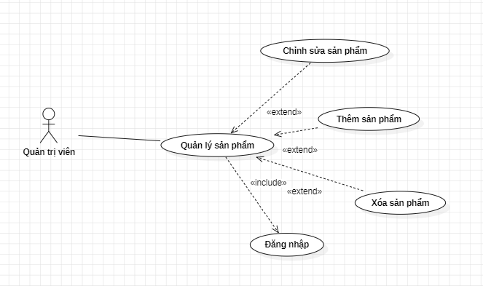

Hình 3-4: Usecase quản lý giỏ hàng

Bảng 3‑. Mô tả use-case quản lý giỏ hàng

|  |  |
| --- | --- |
| Tên Use case | Quản lý giỏ hàng |
| Actor | Khách hàng |
| Mô tả | Khách hàng xem danh sách sách trong giỏ hàng và thực hiện các chức năng: Thêm sản phẩm, chỉnh sửa giỏ hàng, xem giỏ hàng. |
| Pre-conditions |  |
| Post-conditions | Success:  Fail: |
| Luồng sự kiện chính | Khách hàng chọn chức năng Quản lý Giỏ hàng.  Hệ thống hiển thị màn hình Giỏ hàng  Extend Use Case Chỉnh sửa sản phẩm  Extend Use Case Xóa sản phẩm  Extend Use Case Thêm sản phẩm  Include Use Case Đăng nhập |
| Luồng sự kiện phụ | Khách hàng nhấn chuyển một trang khác  Màn hình sẽ di chuyển đến một trang khác |
| <Extend Use Case>  Chỉnh sửa giỏ hàng | **Khách hàng**  Actor chọn một sản phẩm trong danh sách giỏ hàng.  Actor nhấn nút "Sửa" để thay đổi số lượng sản phẩm hoặc nhấn nút "Xóa".  Hệ thống kiểm tra thông tin chỉnh sửa.  Nếu hợp lệ, cập nhật giỏ hàng trong CSDL.  Hệ thống hiển thị giỏ hàng đã cập nhật.  Actor nhấn nút "Thoát" để rời màn hình.Hủy màn hình cập nhật Quản lý thông tin khách hàng.  **Rẽ nhánh 1:**  2.1. Actor không chọn sản phẩm nào.  3.1. Hiển thị thông báo "Vui lòng chọn sản phẩm để chỉnh sửa."  **Rẽ nhánh 2:**  4.1. Số lượng sản phẩm vượt quá số lượng trong kho.  5.1. Hiển thị thông báo "Không đủ hàng." và quay lại bước 2.  **Rẽ nhánh 3:**  4.2. Kiểm tra thông tin khách hàng hợp lệ.  4.3. Cập nhật CSDL. |
| <Extend Use Case>  Thêm sản phẩm | Khách hàng  Actor chọn một sản phẩm.  Actor nhập số lượng sản phẩm muốn thêm.  Actor nhấn nút "Thêm vào giỏ hàng".  Hệ thống kiểm tra số lượng và thông tin sản phẩm.  Nếu hợp lệ, cập nhật sản phẩm vào giỏ hàng trong CSDL.  Hệ thống hiển thị giỏ hàng mới cập nhật.  Actor nhấn nút "Thoát" để rời màn hình.  Rẽ nhánh 1: 2.1. Actor không nhập số lượng. 3.1. Hiển thị thông báo "Vui lòng nhập số lượng sản phẩm." và quay lại bước 2.  Rẽ nhánh 2: 4.1. Sản phẩm đã có trong giỏ hàng. 5.1. Hiển thị thông báo "Sản phẩm đã tồn tại trong giỏ hàng."  Rẽ nhánh 3: 4.2. Số lượng sản phẩm không hợp lệ (nhập giá trị âm hoặc 0). 4.3. Hiển thị thông báo "Số lượng không hợp lệ." |
| <Extend Use Case>  Xóa sản phẩm | Khách hàng  Actor chọn một sản phẩm trong danh sách giỏ hàng.  Actor nhấn nút "Xóa" để loại bỏ sản phẩm khỏi giỏ hàng.  Hệ thống hiển thị thông báo xác nhận "Bạn có chắc muốn xóa sản phẩm này không?"  Actor xác nhận thao tác xóa.  Hệ thống thực hiện xóa sản phẩm khỏi giỏ hàng trong CSDL.  Hệ thống hiển thị giỏ hàng đã được cập nhật.  Actor có thể tiếp tục chỉnh sửa hoặc thoát khỏi màn hình giỏ hàng.  Rẽ nhánh 1:  2.1. Actor không chọn sản phẩm nào để xóa.  3.1. Hiển thị thông báo "Vui lòng chọn sản phẩm để xóa."  Rẽ nhánh 2:  4.1. Actor nhấn "Hủy" ở bước xác nhận xóa.  4.2. Hệ thống quay lại màn hình giỏ hàng và không thay đổi dữ liệu. |
| <Include Use Case>  Đăng nhập | Khách hàng  Actor nhập thông tin vào form đăng nhập  Actor nhấn nút "Đăng nhập"  Hệ thống kiểm tra thông tin đăng nhập  Nếu hợp lệ, chuyển đến màn hình giỏ hàng  Nếu thông tin không hợp lệ, hiển thị thông báo lỗi "Thông tin đăng nhập không đúng" |

#### 3.2.1.2 Use case quản lý sản phẩm của quản trị viên

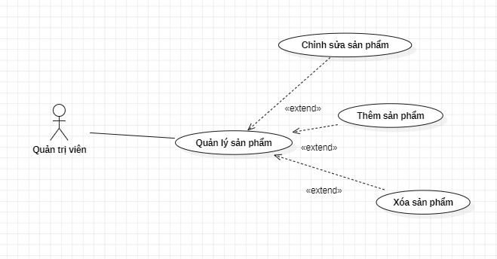

Hình 2-5: Usecase quản lý sản phẩm của quản trị viên

Bảng 2‑. Mô tả use-case quản lý sản phẩm của quản trị viên

|  |  |
| --- | --- |
| Tên Use case | Quản lý sản phẩm |
| Actor | Quản trị viên |
| Mô tả | Quản trị viên xem danh sách sản phẩm và thực hiện các chức năng: Thêm sản phẩm, chỉnh sửa sản phẩm, xóa sản phẩm. |
| Pre-conditions |  |
| Post-conditions | Success:  Fail: |
| Luồng sự kiện chính | Quản trị viên chọn chức năng Quản lý sản phẩm.  Hệ thống hiển thị màn hình quản lý danh sách sản phẩm  Extend Use Case Xóa sản phẩm  Extend Use Case Chỉnh sửa sản phẩm  Extend Use Case Thêm sản phẩm |
| Luồng sự kiện phụ | Quản trị viên nhấn chuyển một trang khác  Màn hình sẽ di chuyển đến một trang khác |
| <Extend Use Case>  Chỉnh sửa sản phẩm | **Quản trị viên**  Actor chọn một sản phẩm trong danh sách sản phẩm .  Actor nhấn nút "Sửa" để thay đổi thông tin sản phẩm  Hệ thống kiểm tra thông tin chỉnh sửa.  Nếu hợp lệ, cập nhật thông tin sản phẩm trong CSDL.  Hệ thống hiển thị danh sách sản phẩm đã cập nhật.  Actor nhấn nút "Thoát" để rời màn hình.  Hủy màn hình cập nhật Quản lý thông tin khách hàng.  **Rẽ nhánh 1:**  2.1. Actor không chọn sản phẩm nào.  3.1. Hiển thị thông báo "Vui lòng chọn sản phẩm để chỉnh sửa."  **Rẽ nhánh 2:**  4.1. Các thông tin nhập vào không hợp lệ.  5.1. Hiển thị thông báo "Thông tin nhập vào không hợp lệ." và quay lại bước 2.  **Rẽ nhánh 3:**  4.2. Kiểm tra thông tin sản phẩm hợp lệ.  4.3. Cập nhật CSDL. |
| <Extend Use Case>  Thêm sản phẩm | Quản trị viên  Actor nhập thông tin sản phẩm vào form thêm sản phẩm  Actor nhấn nút "Thêm sản phẩm".  Hệ thống kiểm tra thông tin sản phẩm .  Nếu hợp lệ, cập nhật sản phẩm vào CSDL.  Hệ thống hiển thị danh sách sản phẩm mới cập nhật  Actor nhấn nút "Thoát" để rời màn hình.  Rẽ nhánh 1: 2.1. Actor không nhập đầy đủ thông tin sản phẩm . 3.1. Hiển thị thông báo "Vui lòng nhập đầy đủ thông tin sản phẩm." và quay lại bước 2.  Rẽ nhánh 2: 4.1. Sản phẩm đã có trong giỏ hàng. 5.1. Hiển thị thông báo "Sản phẩm đã tồn tại trong giỏ hàng."  Rẽ nhánh 3: 4.2. Thông tin nhập vào không hợp lệ (như giá âm hoặc tiêu đề rỗng). 4.3. Hiển thị thông báo "Thông tin sản phẩm không hợp lệ." |
| <Extend Use Case>  Xóa sản phẩm | Quản trị viên  Actor chọn một sản phẩm trong danh sách sản phẩm.  Actor nhấn nút "Xóa" để thực hiện thao tác xóa sản phẩm.  Hệ thống hiển thị thông báo xác nhận "Bạn có chắc muốn xóa sản phẩm này không?"  Actor xác nhận thao tác xóa.  Hệ thống kiểm tra ràng buộc liên quan.  Nếu hợp lệ, hệ thống xóa sản phẩm khỏi CSDL.  Hệ thống hiển thị danh sách sản phẩm đã được cập nhật.  Actor nhấn nút "Thoát" để rời màn hình.  Rẽ nhánh 1:  2.1. Actor không chọn sản phẩm nào để xóa.  3.1. Hiển thị thông báo "Vui lòng chọn sản phẩm để xóa."  Rẽ nhánh 2:  4.1. Actor nhấn "Hủy" ở bước xác nhận xóa.  4.2. Hệ thống quay lại màn hình danh sách sản phẩm và không thay đổi dữ liệu.  Rẽ nhánh 3:  5.1. Sản phẩm đang liên kết với đơn hàng hoặc dữ liệu khác.  5.2. Hiển thị thông báo “Không thể xóa sản phẩm do đang được sử dụng.” |

#### 3.2.1.3 Use case tìm kiếm sản phẩm

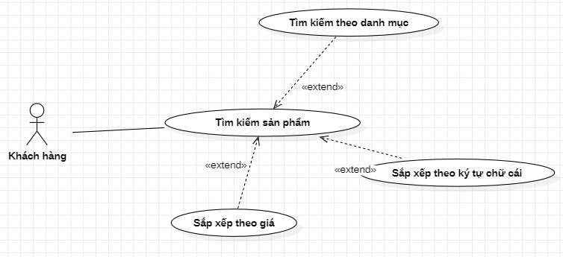

Hình 2-6: Usecase tìm kiếm sản phẩm

Bảng 2‑. Mô tả use-case tìm kiếm sản phẩm

|  |  |
| --- | --- |
| Tên Use case | Tìm kiếm sản phẩm |
| Actor | Khách hàng |
| Mô tả | Khách hàng tìm kiếm và lọc danh sách sản phẩm theo các tiêu chí như từ khóa, danh mục, giá và thứ tự chữ cái |
| Pre-conditions |  |
| Post-conditions | Success:  Fail: |
| Luồng sự kiện chính | Khách hàng chọn chức năng “Tìm kiếm sản phẩm”.  Hệ thống hiển thị giao diện tìm kiếm với các tùy chọn lọc  Extend Use Case Tìm kiếm theo danh mục  Extend Use Case Sắp xếp theo ký tự chữ cái  Extend Use Case Sắp xếp theo giá |
| Luồng sự kiện phụ | Khách hàng thực hiện chức năng khác, hệ thống sẽ chuyển sang giao diện tương ứng |
| <Extend Use Case>  Tìm kiếm theo danh mục | Khách hàng  Actor nhập từ khóa cần tìm  Actor nhấn nút “Tìm kiếm” Hệ thống hiển thị danh sách phù hợp với từ khóa  Nếu không có sách nào phù hợp, hiển thị thông báo "Không tìm thấy sản phẩm nào." |
| <Extend Use Case>  Sắp xếp theo ký tự chữ cái | Khách hàng  Actor chọn tùy chọn sắp xếp theo thứ tự A-Z hoặc Z-A  Hệ thống hiển thị danh sách sản phẩm được sắp xếp theo ký tự chữ cái đã chọn |
| <Extend Use Case>  Sắp xếp theo giá | Khách hàng  Actor chọn tùy chọn sắp xếp theo giá tăng dần hoặc giảm dần  Hệ thống hiển thị danh sách sản phẩm được sắp xếp theo mức giá đã chọn |

#### 3.2.1.4 Use case đăng ký

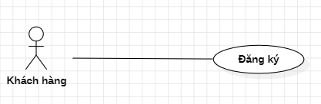

Hình 2-7: Usecase đăng ký

Bảng 2‑. Mô tả use-case đăng ký

|  |  |
| --- | --- |
| Tên Use case | Đăng ký |
| Actor | Khách hàng |
| Mô tả | Khách hàng thực hiện đăng ký tài khoản để sử dụng các chức năng của hệ thống như mua hàng, đánh giá sản phẩm, quản lý đơn hàng |
| Pre-conditions |  |
| Post-conditions | Success: Tài khoản được tạo thành công, khách hàng có thể đăng nhập hệ thống  Fail: |
| Luồng sự kiện chính | Khách hàng chọn chức năng “Đăng ký”  Hệ thống hiển thị form đăng ký  Khách hàng nhập thông tin  Khách hàng nhấn nút “Đăng ký”  Hệ thống kiểm tra tính hợp lệ của thông tin đã nhập  Nếu hợp lệ, hệ thống lưu thông tin khách hàng vào CSDL và hiển thị thông báo đăng ký thành công  Khách hàng được chuyển đến giao diện đăng nhập hoặc trang chủ |
| Luồng sự kiện phụ | Khách hàng nhấn hủy, hệ thống quay lại trang chủ hoặc trang trước đó  Khách hàng nhập thông tin sai định dạng, hệ thống hiển thị thông báo lỗi tương ứng  Khách hàng sử dụng số điện thoại đã tồn tại, hệ thống hiển thị thông báo "Số điện thoại đã được sử dụng" |

#### 3.2.1.5 Use case quản lý tài khoản

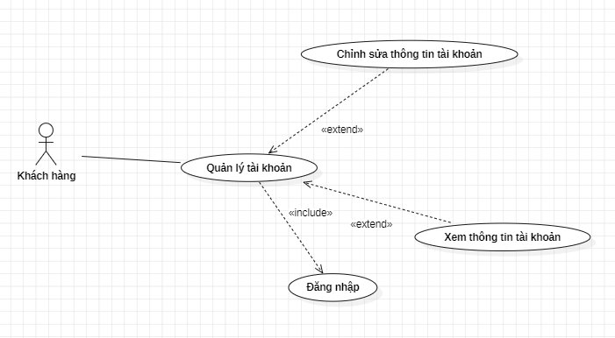

Hình 2-8: Usecase quản lý tài khoản

Bảng 2‑. Mô tả use-case quản lý tài khoản

|  |  |
| --- | --- |
| Tên Use case | Quản lý tài khoản |
| Actor | Khách hàng |
| Mô tả | Khách hàng có thể xem và chỉnh sửa thông tin tài khoản cá nhân của mình. |
| Pre-conditions |  |
| Post-conditions | Success:  Fail: |
| Luồng sự kiện chính | Khách hàng chọn chức năng “Quản lý tài khoản”.  Hệ thống hiển thị giao diện thông tin tài khoản cá nhân.  Extend Use Case Xem thông tin tài khoản  Extend Use Case Chỉnh sửa thông tin tài khoản  Include Use Case Đăng nhập |
| Luồng sự kiện phụ | Khách hàng chuyển sang chức năng khác, hệ thống sẽ điều hướng sang giao diện tương ứng. |
| <Extend Use Case>  Xem thông tin tài khoản | Khách hàng  Hệ thống hiển thị các thông tin như tên, số điện thoại, địa chỉ của khách hàng.  Khách hàng có thể thoát khỏi màn hình hoặc chọn chỉnh sửa thông tin. |
| <Extend Use Case>  Chỉnh sửa thông tin tài khoản | Khách hàng  Actor chọn nút "Chỉnh sửa" trên màn hình thông tin tài khoản  Actor cập nhật thông tin cần thay đổi  Actor nhấn nút "Lưu thay đổi" Hệ thống kiểm tra dữ liệu đầu vào  Nếu hợp lệ, cập nhật thông tin trong CSDL và hiển thị thông báo thành công  Nếu không hợp lệ, hiển thị thông báo lỗi tương ứng và yêu cầu nhập lại  Rẽ nhánh 1:  4.1. Actor để trống các trường bắt buộc  5.1. Hiển thị thông báo "Vui lòng nhập đầy đủ thông tin." Rẽ nhánh 2:  4.2. Dữ liệu đầu vào không hợp lệ  5.2. Hiển thị thông báo “Thông tin không hợp lệ.” |
| <Include Use Case>  Đăng nhập | Khách hàng  Actor nhập thông tin vào form đăng nhập  Actor nhấn nút "Đăng nhập"  Hệ thống kiểm tra thông tin đăng nhập  Nếu hợp lệ, chuyển đến giao diện quản lý tài khoản  Nếu không hợp lệ, hiển thị thông báo lỗi |

#### 3.2.1.6 Use case quản lý đơn hàng

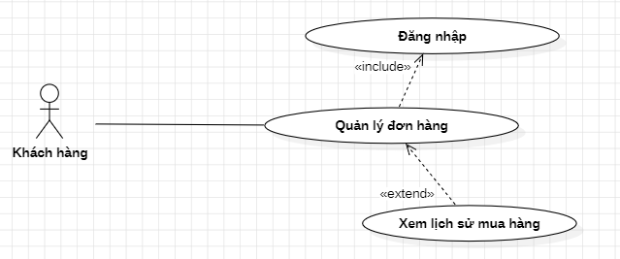

Hình 2-9: Usecase quản lý đơn hàng

Bảng 2‑. Mô tả use-case quản lý đơn hàng

|  |  |
| --- | --- |
| Tên Use case | Quản lý tài khoản |
| Actor | Khách hàng |
| Mô tả | Khách hàng xem danh sách các đơn hàng đã đặt và theo dõi tình trạng đơn hàng. |
| Pre-conditions |  |
| Post-conditions | Success:  Fail: |
| Luồng sự kiện chính | Khách hàng chọn chức năng “Quản lý đơn hàng”.  Hệ thống hiển thị danh sách đơn hàng của khách hàng.  Include Use Case Đăng nhập  Extend Use Case Xem lịch sử mua hàng |
| Luồng sự kiện phụ | Khách hàng chuyển sang chức năng khác, hệ thống sẽ điều hướng sang giao diện tương ứng. |
| <Include Use Case>  Đăng nhập | Khách hàng  Actor nhập thông tin vào form đăng nhập  Actor nhấn nút "Đăng nhập"  Hệ thống kiểm tra thông tin đăng nhập  Nếu hợp lệ, chuyển đến giao diện quản lý đơn hàng  Nếu không hợp lệ, hiển thị thông báo lỗi "Thông tin không đúng" |
| <Extend Use Case>  Xem lịch sử mua hàng | Khách hàng  Actor chọn đơn hàng cụ thể từ danh sách  Hệ thống hiển thị chi tiết đơn hàng bao gồm: sản phẩm, số lượng, giá, ngày đặt hàng, trạng thái giao hàng  Actor có thể quay lại danh sách đơn hàng hoặc tiếp tục thao tác khác |

#### 3.2.1.7 Use case xem chi tiết sản phẩm

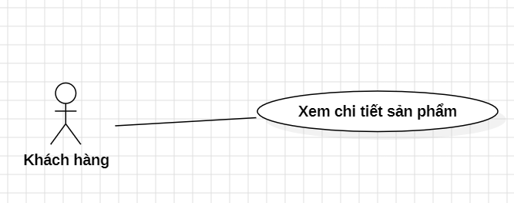

Hình 2-10: Usecase xem chi tiết sản phẩm

Bảng 2‑. Mô tả use-case xem chi tiết sản phẩm

|  |  |
| --- | --- |
| Tên Use case | Quản lý tài khoản |
| Actor | Khách hàng |
| Mô tả | Khách hàng xem thông tin chi tiết của một sản phẩm cụ thể bao gồm tên, mô tả, giá, hình ảnh và các thông số liên quan. |
| Pre-conditions |  |
| Post-conditions | Success:  Fail: |
| Luồng sự kiện chính | Khách hàng chọn một sản phẩm từ danh sách sản phẩm.  Hệ thống hiển thị trang thông tin chi tiết của sản phẩm đã chọn.  Khách hàng có thể xem tên sản phẩm, giá, mô tả, hình ảnh, đánh giá và các thông tin khác.  Khách hàng có thể quay lại danh sách sản phẩm hoặc thực hiện thao tác khác. |
| Luồng sự kiện phụ | Khách hàng chuyển sang chức năng khác, hệ thống sẽ điều hướng sang giao diện tương ứng. |

#### 3.2.1.8 Use case quản lý danh mục

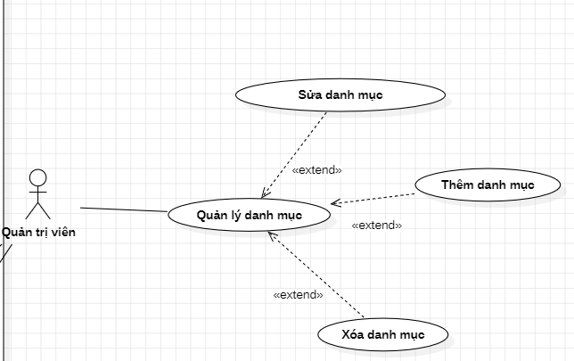

Hình 2-11: Usecase quản lý danh mục

Bảng 2‑. Mô tả use-case quản lý danh mục

|  |  |
| --- | --- |
| Tên Use case | Quản lý danh mục |
| Actor | Quản trị viên |
| Mô tả | Quản trị viên quản lý các danh mục sản phẩm bao gồm xem danh sách, thêm, sửa và xóa danh mục. |
| Pre-conditions |  |
| Post-conditions | Success:  Fail: |
| Luồng sự kiện chính | Quản trị viên chọn chức năng “Quản lý danh mục”.  Hệ thống hiển thị danh sách các danh mục hiện có.  Extend Use Case Thêm danh mục  Extend Use Case Sửa danh mục  Extend Use Case Xóa danh mục |
| Luồng sự kiện phụ | Quản trị viên chuyển sang chức năng khác, hệ thống sẽ điều hướng sang giao diện tương ứng. |
| <Extend Use Case>  Thêm danh mục | Quản trị viên  Actor nhập tên danh mục và các thông tin liên quan.  Actor nhấn nút “Thêm”.  Hệ thống kiểm tra thông tin.  Nếu hợp lệ, thêm danh mục vào CSDL.  Hệ thống hiển thị danh sách danh mục đã cập nhật.  Rẽ nhánh 1:  2.1. Actor không nhập tên danh mục.  3.1. Hiển thị thông báo "Vui lòng nhập tên danh mục." và quay lại bước 2.  Rẽ nhánh 2:  4.1. Tên danh mục đã tồn tại.  5.1. Hiển thị thông báo “Danh mục đã tồn tại.” |
| <Extend Use Case>  Sửa danh mục | Quản trị viên  Actor chọn một danh mục trong danh sách.  Actor nhấn nút “Sửa” và nhập thông tin mới.  Hệ thống kiểm tra thông tin chỉnh sửa.  Nếu hợp lệ, cập nhật danh mục trong CSDL.  Hệ thống hiển thị danh sách danh mục đã cập nhật.  Rẽ nhánh 1:  2.1. Actor không chọn danh mục nào.  3.1. Hiển thị thông báo "Vui lòng chọn danh mục để sửa."  Rẽ nhánh 2:  4.1. Tên danh mục mới đã tồn tại.  5.1. Hiển thị thông báo “Tên danh mục đã tồn tại.” |
| <Extend Use Case>  Xóa danh mục | Quản trị viên  Actor chọn một danh mục trong danh sách.  Actor nhấn nút “Xóa”.  Hệ thống hiển thị thông báo xác nhận.  Actor xác nhận thao tác xóa.  Hệ thống xóa danh mục khỏi CSDL.  Hệ thống hiển thị danh sách danh mục đã cập nhật.  Rẽ nhánh 1:  2.1. Actor không chọn danh mục nào.  3.1. Hiển thị thông báo "Vui lòng chọn danh mục để xóa."  Rẽ nhánh 2:  4.1. Actor nhấn “Hủy” ở bước xác nhận xóa.  4.2. Hệ thống quay lại danh sách danh mục và không thay đổi dữ liệu. |

#### 3.2.1.9 Use case quản lý tài khoản

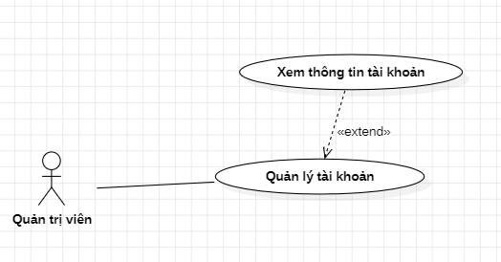

Hình 2-12: Usecase quản lý tài khoản

Bảng 2‑. Mô tả use-case quản lý tài khoản

|  |  |
| --- | --- |
| Tên Use case | Quản lý tài khoản |
| Actor | Quản trị viên |
| Mô tả | Quản trị viên quản lý danh sách tài khoản người dùng, bao gồm chức năng xem thông tin tài khoản |
| Pre-conditions |  |
| Post-conditions | Success: Hiển thị danh sách tài khoản và thông tin tài khoản chi tiết nếu được yêu cầu.  Fail: |
| Luồng sự kiện chính | Quản trị viên chọn chức năng “Quản lý tài khoản”.  Hệ thống hiển thị danh sách tài khoản người dùng.  Extend Use Case Xem thông tin tài khoản |
| Luồng sự kiện phụ | Quản trị viên chuyển sang chức năng khác, hệ thống điều hướng đến giao diện tương ứng. |
| <Extend Use Case>  Xem thông tin tài khoản | Quản trị viên  Actor chọn một tài khoản từ danh sách.  Actor nhấn nút “Xem chi tiết”.  Hệ thống hiển thị đầy đủ thông tin tài khoản bao gồm: Họ tên, ngày tạo tài khoản, trạng thái tài khoản,… |

#### 3.2.1.10 Use case xem đơn hàng

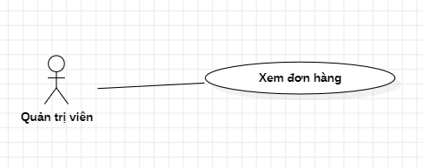

Hình 2-13: Usecase xem dơn hàng

Bảng 2‑. Mô tả use-case xem đơn hàng

|  |  |
| --- | --- |
| Tên Use case | Xem đơn hàng |
| Actor | Quản trị viên |
| Mô tả | Quản trị viên xem danh sách đơn hàng do khách hàng đã đặt và theo dõi chi tiết thông tin từng đơn. |
| Pre-conditions |  |
| Post-conditions | Success: Hiển thị danh sách đơn hàng và thông tin chi tiết nếu được yêu cầu.  Fail: |
| Luồng sự kiện chính | Quản trị viên chọn chức năng “Xem đơn hàng”.  Hệ thống hiển thị danh sách các đơn hàng từ khách hàng.  Quản trị viên có thể chọn một đơn hàng để xem chi tiết bao gồm: sản phẩm, số lượng, giá, trạng thái giao hàng, thông tin khách hàng.  Quản trị viên có thể quay lại danh sách hoặc thực hiện hành động khác. |
| Luồng sự kiện phụ | Quản trị viên chuyển sang chức năng khác, hệ thống điều hướng đến giao diện tương ứng. |

#### 3.2.1.11 Use case quản lý thanh toán

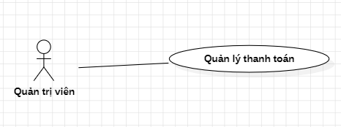

Hình 2-14: Usecase quản lý thanh toán

Bảng 2‑. Mô tả use-case quản lý thanh toán

|  |  |
| --- | --- |
| Tên Use case | Quản lý thanh toán |
| Actor | Quản trị viên |
| Mô tả | Quản trị viên theo dõi và quản lý các giao dịch thanh toán của khách hàng. |
| Pre-conditions |  |
| Post-conditions | Success: Hiển thị danh sách thanh toán và chi tiết giao dịch.  Fail: |
| Luồng sự kiện chính | Quản trị viên chọn chức năng “Quản lý thanh toán”.  Hệ thống hiển thị danh sách các giao dịch thanh toán từ khách hàng.  Quản trị viên có thể xem chi tiết từng giao dịch bao gồm: mã đơn hàng, phương thức thanh toán, số tiền, thời gian thanh toán và trạng thái.  Quản trị viên có thể tìm kiếm, lọc hoặc sắp xếp danh sách giao dịch theo tiêu chí mong muốn. |
| Luồng sự kiện phụ | Quản trị viên chuyển sang chức năng khác, hệ thống điều hướng đến giao diện tương ứng. |

#### 3.2.1.12 Use case quản lý bình luận đánh giá

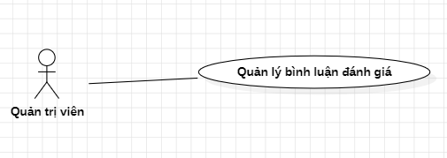

Hình 2-15: Usecase quản lý bình luận đánh giá

Bảng 2‑. Mô tả use-case quản lý bình luận đánh giá

|  |  |
| --- | --- |
| Tên Use case | Quản lý bình luận đánh giá |
| Actor | Quản trị viên |
| Mô tả | Quản trị viên xem và xóa các bình luận, đánh giá từ khách hàng trên sản phẩm. |
| Pre-conditions |  |
| Post-conditions | Success:  Fail: |
| Luồng sự kiện chính | Quản trị viên chọn chức năng “Quản lý bình luận đánh giá”.  Hệ thống hiển thị danh sách tất cả các bình luận và đánh giá từ khách hàng.  Quản trị viên có thể lọc, tìm kiếm theo sản phẩm hoặc người dùng.  Quản trị viên có thể xóa các bình luận không phù hợp.  Quản trị viên xác nhận thao tác và hệ thống thực hiện cập nhật. |
| Luồng sự kiện phụ | Quản trị viên chuyển sang chức năng khác, hệ thống điều hướng đến giao diện tương ứng. |

#### 3.2.1.13 Use case đăng ký

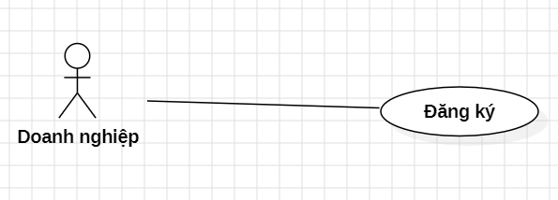

Hình 2-16: Usecase đăng ký

Bảng 2‑. Mô tả use-case đăng ký

|  |  |
| --- | --- |
| Tên Use case | Đăng ký |
| Actor | Doanh nghiệp |
| Mô tả | Doanh nghiệp thực hiện đăng ký tài khoản để sử dụng hệ thống. |
| Pre-conditions |  |
| Post-conditions | Success: Doanh nghiệp được tạo tài khoản mới và có thể đăng nhập vào hệ thống.  Fail: Hệ thống hiển thị thông báo lỗi nếu thông tin không hợp lệ hoặc đã tồn tại. |
| Luồng sự kiện chính | Doanh nghiệp chọn chức năng “Đăng ký”.  Hệ thống hiển thị form đăng ký.  Doanh nghiệp nhập đầy đủ thông tin yêu cầu.  Doanh nghiệp nhấn nút “Đăng ký”.  Hệ thống kiểm tra thông tin đăng ký.  Nếu hợp lệ, tạo tài khoản doanh nghiệp mới trong hệ thống.  Hệ thống hiển thị thông báo đăng ký thành công và chuyển đến giao diện chờ quản trị viên xét duyệt. |
| Luồng sự kiện phụ | Doanh nghiệp thoát khỏi giao diện đăng ký, hệ thống quay về trang chủ. |

#### 3.2.1.14 Use case quản lý đơn hàng

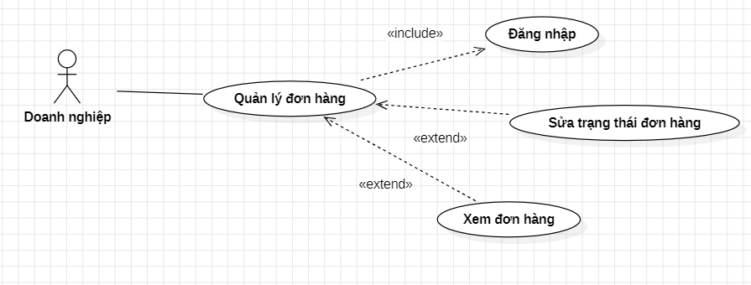

Hình 2-17: Usecase quản lý đơn hàng

Bảng 2‑. Mô tả use-case quản lý đơn hàng

|  |  |
| --- | --- |
| Tên Use case | Quản lý đơn hàng |
| Actor | Doanh nghiệp |
| Mô tả | Doanh nghiệp theo dõi, xử lý và cập nhật trạng thái các đơn hàng mà khách hàng đã đặt. |
| Pre-conditions |  |
| Post-conditions | Success:  Fail: |
| Luồng sự kiện chính | Doanh nghiệp chọn chức năng “Quản lý đơn hàng”.  Hệ thống hiển thị danh sách đơn hàng của doanh nghiệp.  Include Use Case Đăng nhập  Extend Use Case Xem đơn hàng  Extend Use Case Sửa trạng thái đơn hàng |
| Luồng sự kiện phụ | Doanh nghiệp thực hiện chức năng khác, hệ thống điều hướng sang giao diện tương ứng. |
| <Extend Use Case>  Xem đơn hàng | Doanh nghiệp  Actor chọn một đơn hàng cụ thể từ danh sách  Hệ thống hiển thị chi tiết đơn hàng  Actor có thể quay lại danh sách đơn hàng hoặc tiếp tục thao tác khác |
| <Extend Use Case>  Sửa trạng thái đơn hàng | Doanh nghiệp  Actor chọn một đơn hàng từ danh sách  Actor nhấn nút "Cập nhật trạng thái"  Hệ thống hiển thị các tùy chọn trạng thái đơn hàng  Actor chọn trạng thái mới và xác nhận  Hệ thống cập nhật trạng thái đơn hàng trong CSDL và hiển thị thông báo thành công |
| <Include Use Case>  Đăng nhập | Doanh nghiệp  Actor nhập thông tin vào form đăng nhập  Actor nhấn nút "Đăng nhập"  Hệ thống kiểm tra thông tin đăng nhập  Nếu hợp lệ, chuyển đến giao diện quản lý đơn hàng  Nếu không hợp lệ, hiển thị thông báo lỗi "Thông tin không đúng" |

#### 3.2.1.15 Use case quản lý kho

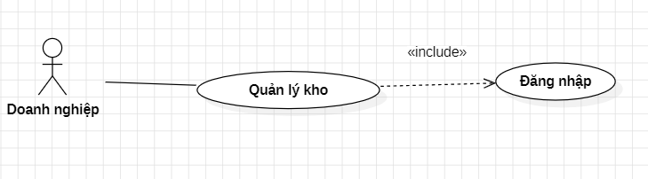

Hình 2-18: Usecase quản lý kho

Bảng 2‑. Mô tả use-case quản lý kho

|  |  |
| --- | --- |
| Tên Use case | Quản lý kho |
| Actor | Doanh nghiệp |
| Mô tả | Doanh nghiệp quản lý số lượng hàng tồn kho, kiểm tra thông tin sản phẩm trong kho, cập nhật số lượng hoặc tình trạng sản phẩm khi cần thiết. |
| Pre-conditions | Doanh nghiệp đã đăng nhập vào hệ thống. |
| Post-conditions | Success:  Fail: |
| Luồng sự kiện chính | Doanh nghiệp chọn chức năng “Quản lý kho”.  Hệ thống hiển thị danh sách sản phẩm trong kho cùng thông tin số lượng và tình trạng.  Include Use Case Đăng nhập |
| Luồng sự kiện phụ | Doanh nghiệp thực hiện chức năng khác, hệ thống điều hướng sang giao diện tương ứng. |
| <Include Use Case>  Đăng nhập | Doanh nghiệp  Actor nhập thông tin vào form đăng nhập  Actor nhấn nút "Đăng nhập"  Hệ thống kiểm tra thông tin đăng nhập  Nếu hợp lệ, chuyển đến giao diện quản lý kho  Nếu không hợp lệ, hiển thị thông báo lỗi "Thông tin không đúng" |

#### 3.2.1.16 Use case xem bình luận đánh giá

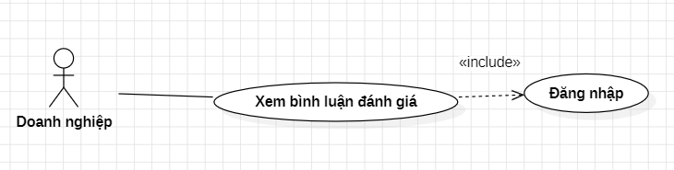

Hình 2-19: Usecase xem bình luận đánh giá

Bảng 2‑. Mô tả use-case xem bình luận đánh giá

|  |  |
| --- | --- |
| Tên Use case | Xem bình luận đánh giá |
| Actor | Doanh nghiệp |
| Mô tả | Doanh nghiệp xem các bình luận và đánh giá của khách hàng về sản phẩm của mình để theo dõi mức độ hài lòng và phản hồi người dùng. |
| Pre-conditions | Doanh nghiệp đã đăng nhập vào hệ thống. |
| Post-conditions | Success:  Fail: |
| Luồng sự kiện chính | Doanh nghiệp chọn chức năng “Xem bình luận đánh giá”.  Hệ thống hiển thị danh sách các bình luận và đánh giá của khách hàng theo từng sản phẩm.  Include Use Case Đăng nhập |
| Luồng sự kiện phụ | Doanh nghiệp thực hiện chức năng khác, hệ thống điều hướng sang giao diện tương ứng. |
| <Include Use Case>  Đăng nhập | Doanh nghiệp  Actor nhập thông tin vào form đăng nhập  Actor nhấn nút "Đăng nhập"  Hệ thống kiểm tra thông tin đăng nhập  Nếu hợp lệ, chuyển đến giao diện xem bình luận đánh giá  Nếu không hợp lệ, hiển thị thông báo lỗi "Thông tin không đúng" |

#### 3.2.1.17 Use case xem báo cáo doanh thu

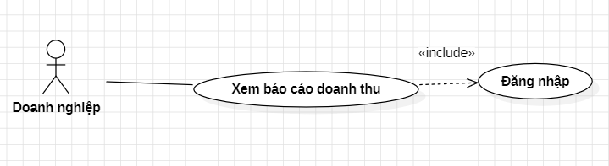

Hình 2-20: Usecase xem báo cáo doanh thu

Bảng 2‑. Mô tả use-case xem báo cáo doanh thu

|  |  |
| --- | --- |
| Tên Use case | Xem báo cáo doanh thu |
| Actor | Doanh nghiệp |
| Mô tả | Doanh nghiệp xem báo cáo doanh thu để đánh giá kết quả kinh doanh. |
| Pre-conditions | Doanh nghiệp đã đăng nhập vào hệ thống. |
| Post-conditions | Success:  Fail: |
| Luồng sự kiện chính | Doanh nghiệp chọn chức năng “Xem báo cáo doanh thu”.  Hệ thống hiển thị giao diện thống kê doanh thu với các loại báo cáo.  Include Use Case Đăng nhập |
| Luồng sự kiện phụ | Doanh nghiệp thực hiện chức năng khác, hệ thống điều hướng sang giao diện tương ứng. |
| <Include Use Case>  Đăng nhập | Doanh nghiệp  Actor nhập thông tin vào form đăng nhập  Actor nhấn nút "Đăng nhập"  Hệ thống kiểm tra thông tin đăng nhập  Nếu hợp lệ, chuyển đến giao diện xem báo cáo doanh thu  Nếu không hợp lệ, hiển thị thông báo lỗi "Thông tin không đúng" |

#### 3.2.1.18 Use case quản lý tài khoản

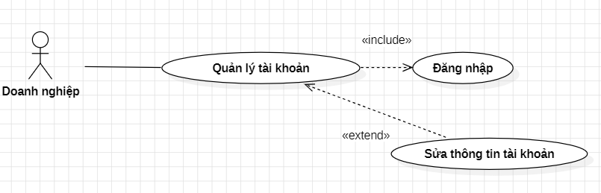

Hình 2-21: Usecase quản lý tài khoản

Bảng 2‑. Mô tả use-case quản lý tài khoản

|  |  |
| --- | --- |
| Tên Use case | Quản lý tài khoản |
| Actor | Doanh nghiệp |
| Mô tả | Doanh nghiệp xem và quản lý thông tin tài khoản doanh nghiệp đã đăng ký trên hệ thống. |
| Pre-conditions | Doanh nghiệp đã đăng nhập vào hệ thống. |
| Post-conditions | Success:  Fail: |
| Luồng sự kiện chính | Doanh nghiệp chọn chức năng “Quản lý tài khoản”.  Hệ thống hiển thị thông tin tài khoản doanh nghiệp.  Include Use Case Đăng nhập  Extend Use Case Sửa thông tin tài khoản |
| Luồng sự kiện phụ | Doanh nghiệp thực hiện chức năng khác, hệ thống điều hướng sang giao diện tương ứng. |
| <Include Use Case>  Đăng nhập | Doanh nghiệp  Actor nhập thông tin vào form đăng nhập  Actor nhấn nút "Đăng nhập"  Hệ thống kiểm tra thông tin đăng nhập  Nếu hợp lệ, chuyển đến giao diện quản lý tài khoản  Nếu không hợp lệ, hiển thị thông báo lỗi "Thông tin không đúng" |
| <Extend Use Case>  Sửa thông tin tài khoản | Doanh nghiệp  Actor nhấn vào nút "Sửa thông tin".  Actor thay đổi các trường thông tin cần cập nhật.  Actor nhấn nút "Lưu".  Hệ thống kiểm tra thông tin nhập.  Nếu hợp lệ, cập nhật thông tin trong hệ thống.  Hệ thống hiển thị thông báo "Cập nhật thành công". |

### 3.2.2 Sơ đồ tuần tự

#### 3.2.2.1 Quản lý giỏ hàng

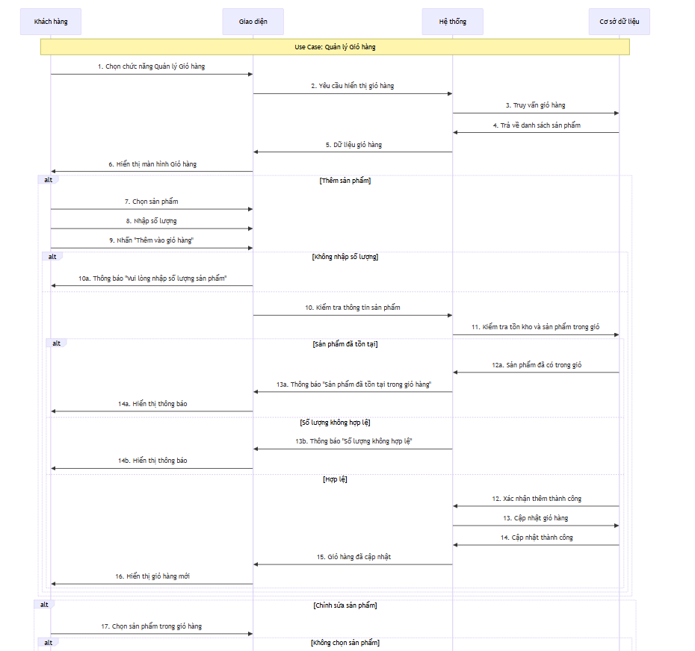

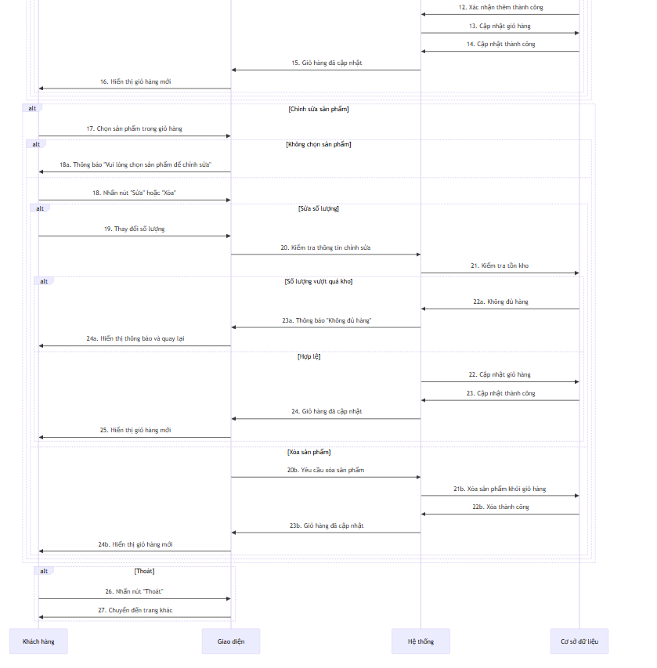

Hình 3-1: Sơ đồ tuần tự quản lý giỏ hàng

#### 3.2.2.2 Quản lý sản phẩm

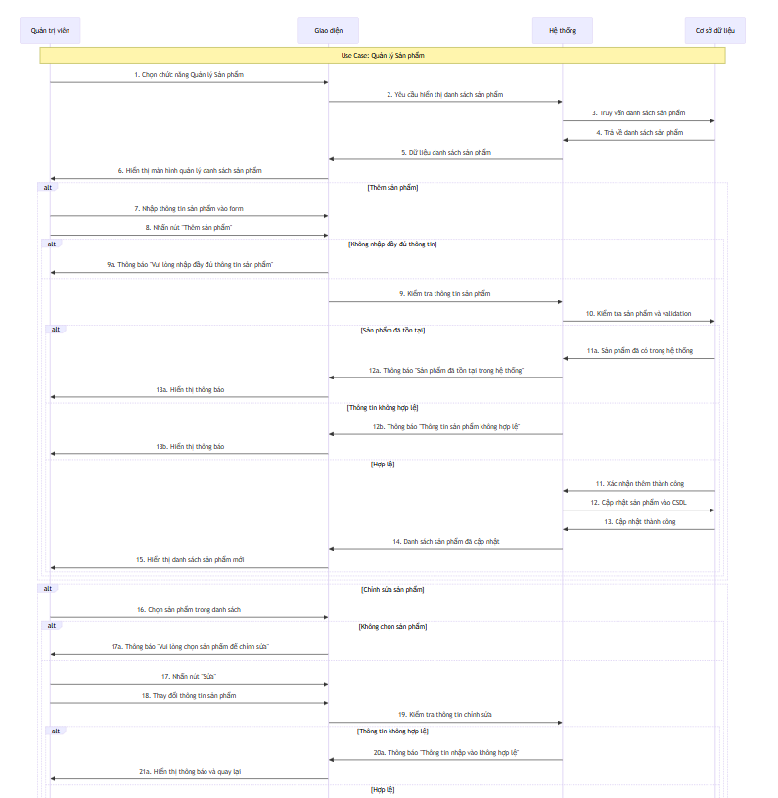

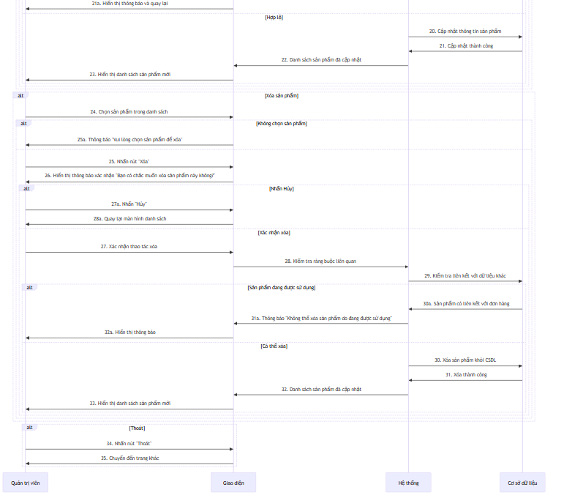

Hình 3-2: Sơ đồ tuần tự quản lý sản phẩm

#### 3.2.2.3 Tìm kiếm sản phẩm

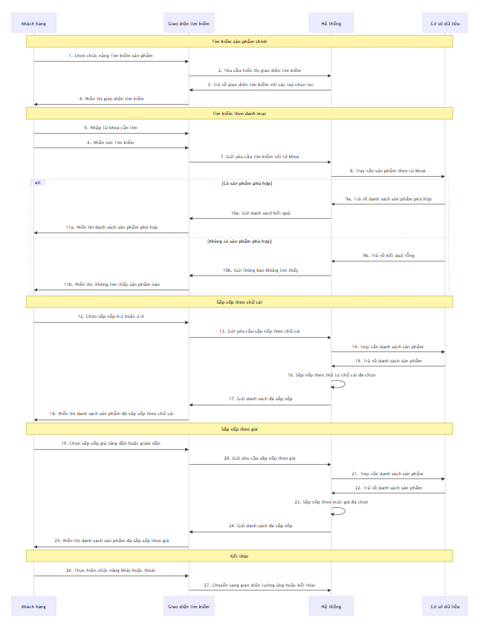

Hình 3-3: Sơ đồ tuần tự tìm kiếm sản phẩm

#### 3.2.2.4 Đăng ký tài khoản

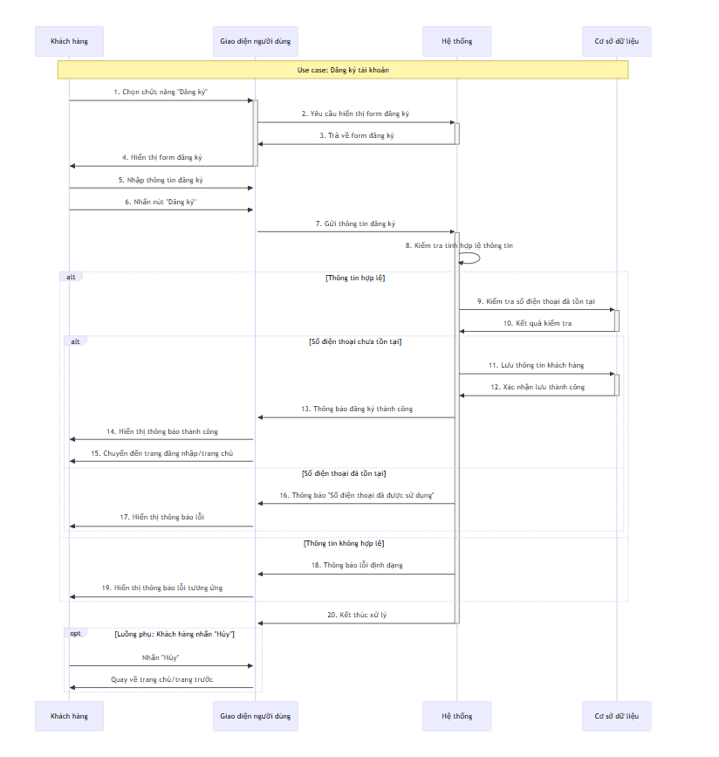

Hình 3-4: Sơ đồ tuần tự đăng ký tài khoản

#### 3.2.2.5 Quản lý tài khoản

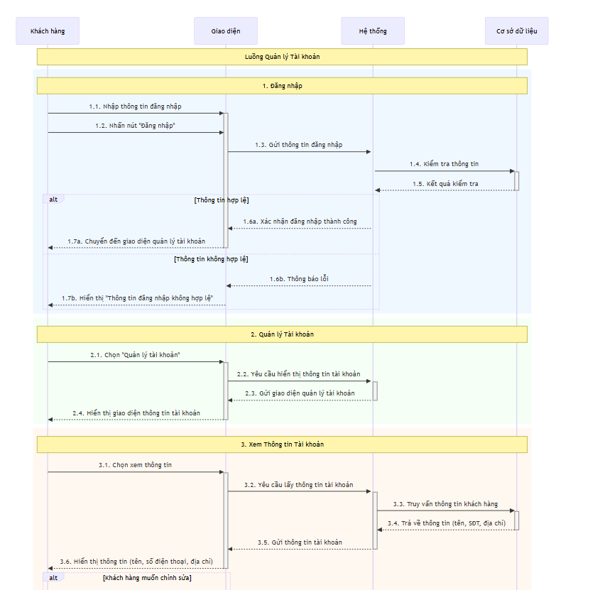

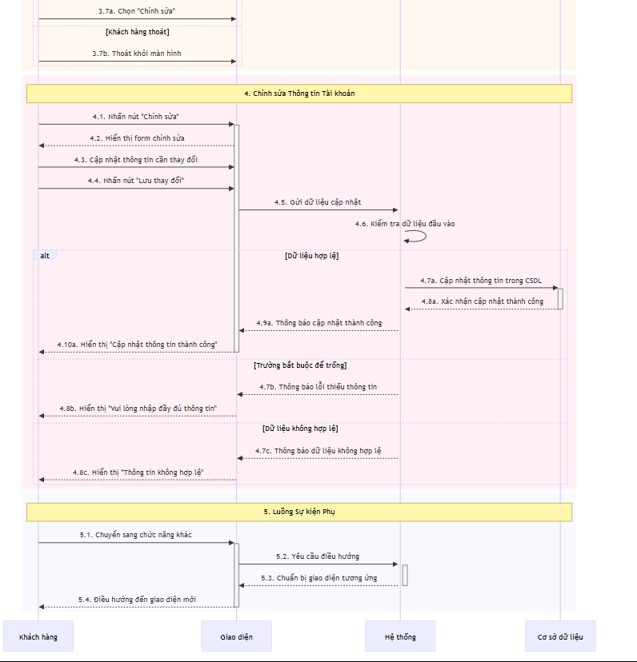

Hình 3-5: Sơ đồ tuần tự quản lý tài khoản

#### 3.2.2.6 Quản lý đơn hàng

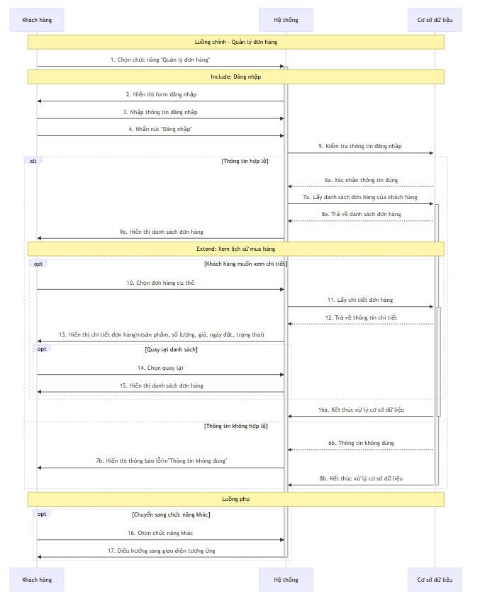

Hình 3-6: Sơ đồ tuần tự quản lý đơn hàng

#### 3.2.2.7 Xem chi tiết sản phẩm

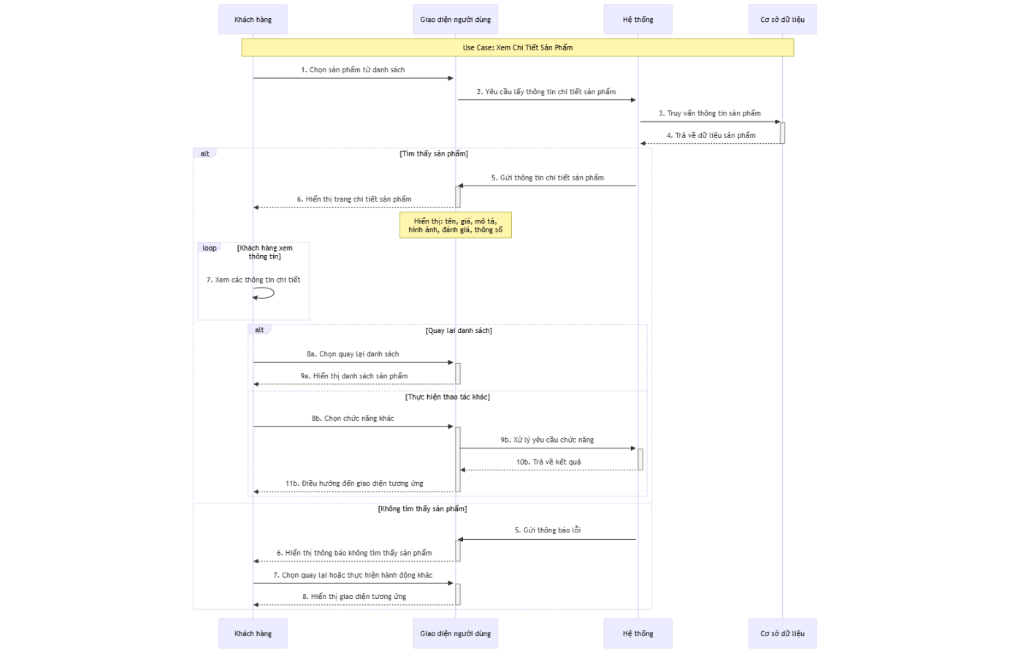

Hình 3-7: Sơ đồ tuần tự xem chi tiết sản phẩm

#### 3.2.2.8 Quản lý danh mục

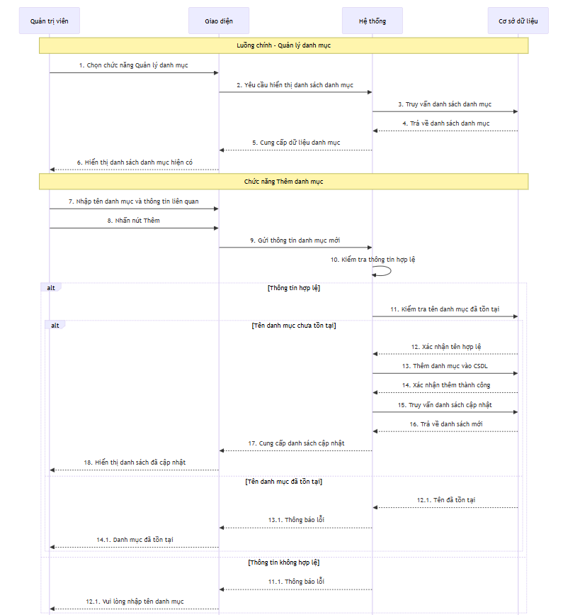

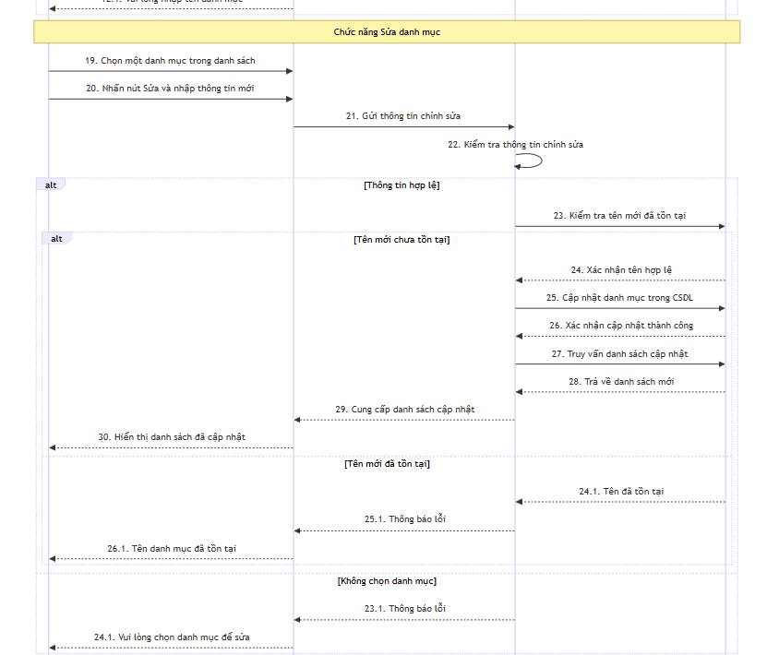

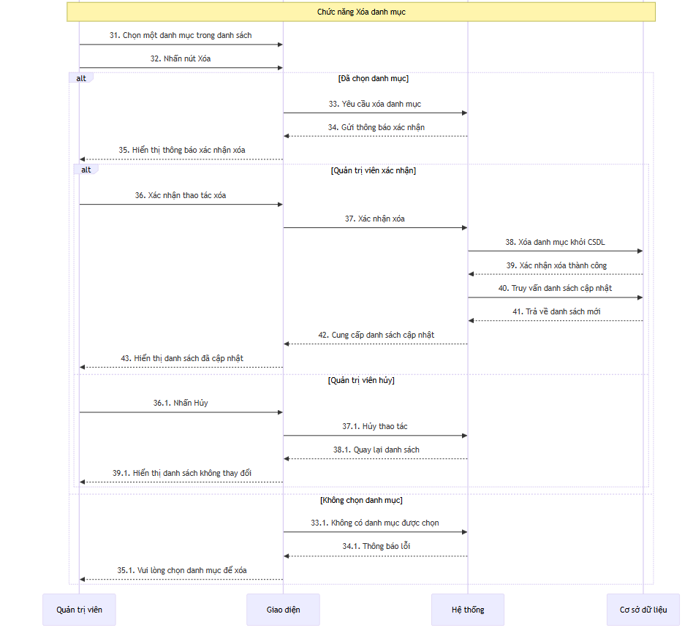

Hình 3-8: Sơ đồ tuần tự quản lý danh mục

#### 3.2.2.9 Quản lý tài khoản

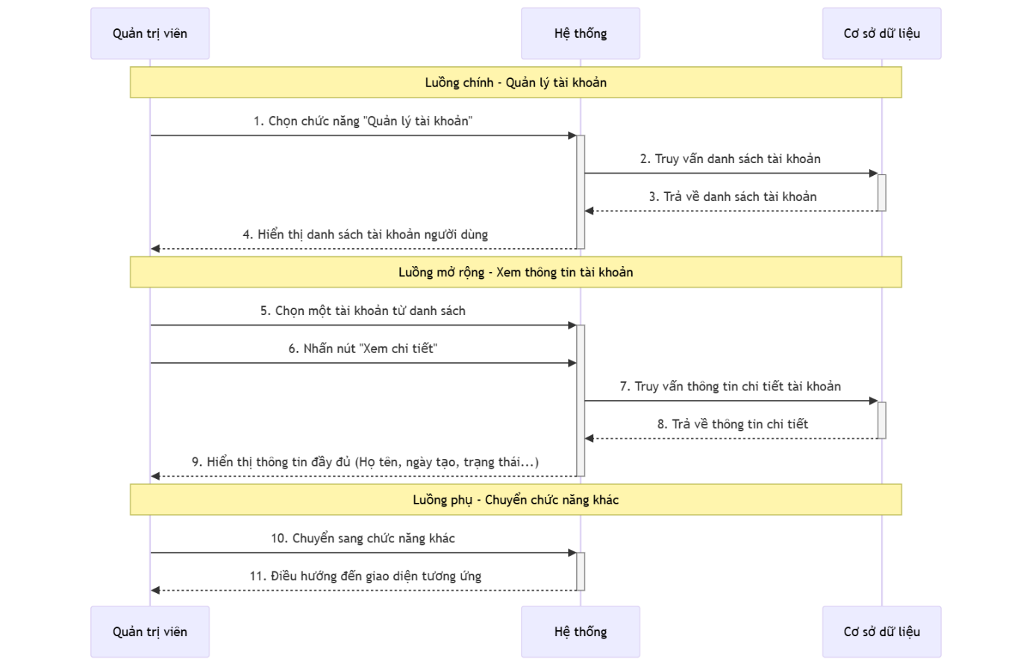

Hình 3-9: Sơ đồ tuần tự quản lý tài khoản

#### 3.2.2.10 Xem đơn hàng

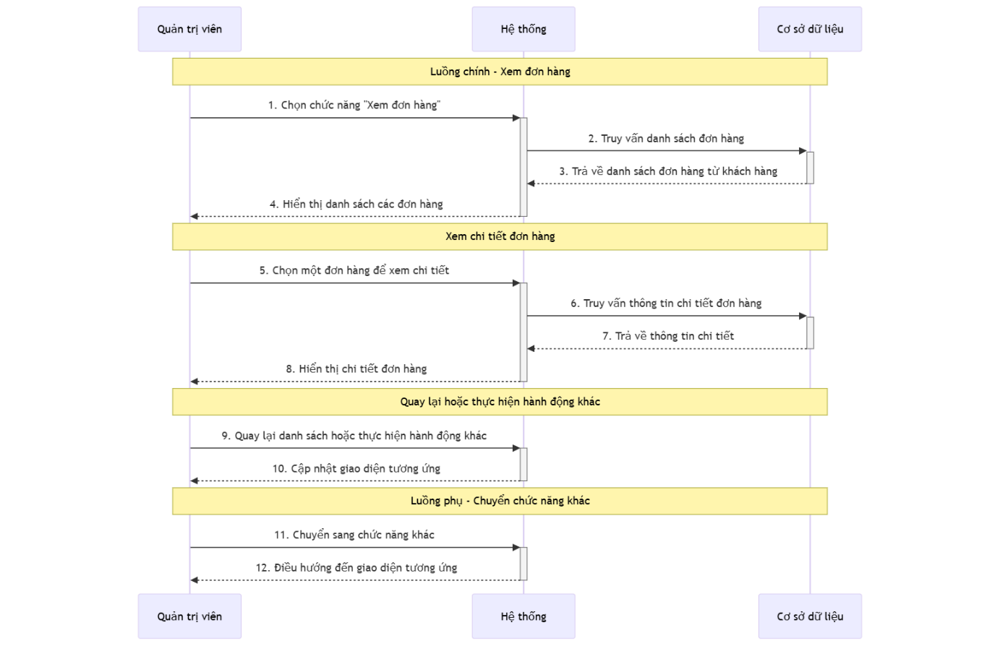

Hình 3-10: Sơ đồ tuần tự xem đơn hàng

#### 3.2.2.11 Quản lý thanh toán

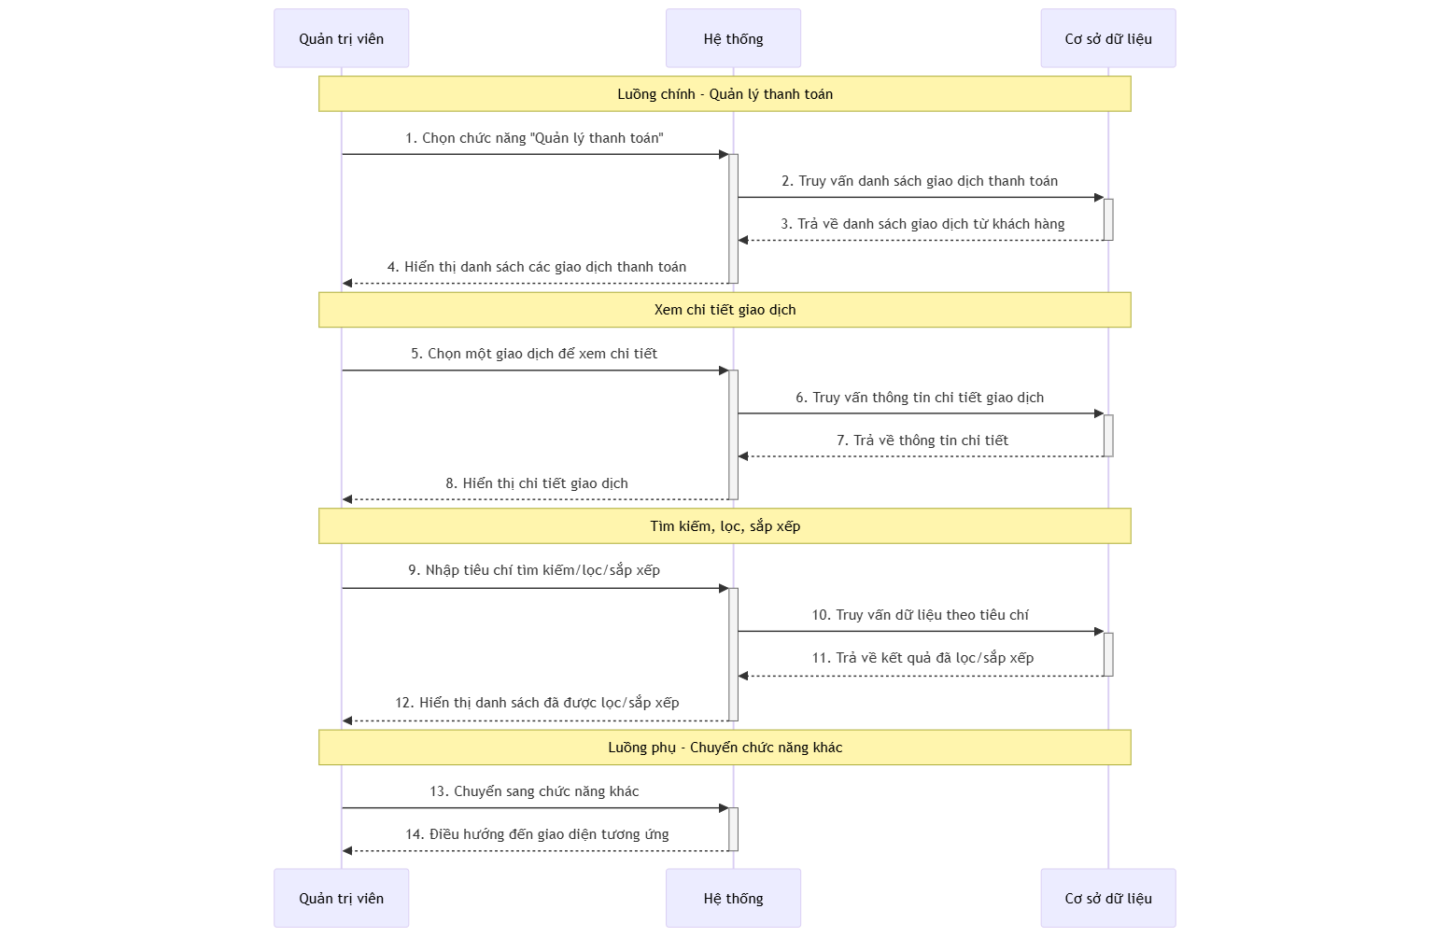

Hình 3-11: Sơ đồ tuần tự quản lý thanh toán

#### 3.2.2.12 Quản lý bình luận đánh giá

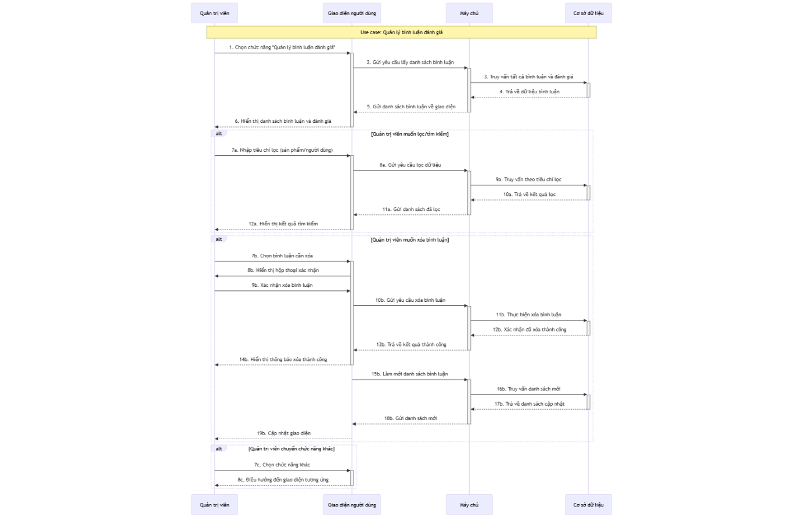

Hình 3-12: Sơ đồ tuần tự quản lý bình luận đánh giá

#### 3.2.2.13 Đăng ký

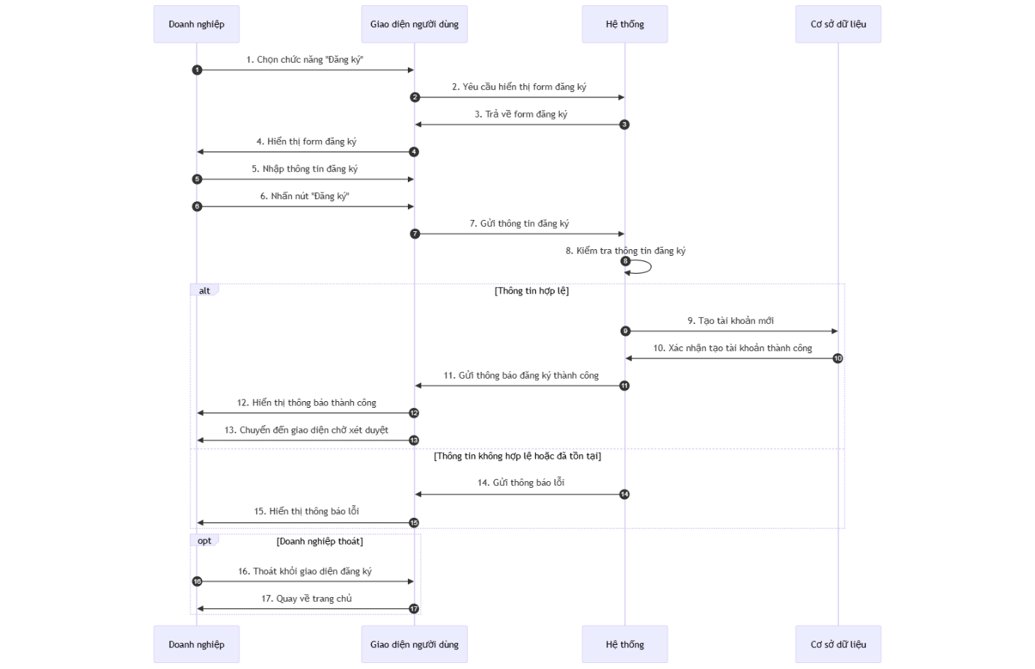

Hình 3-13: Sơ đồ tuần tự đăng ký

#### 3.2.2.14 Quản lý đơn hàng

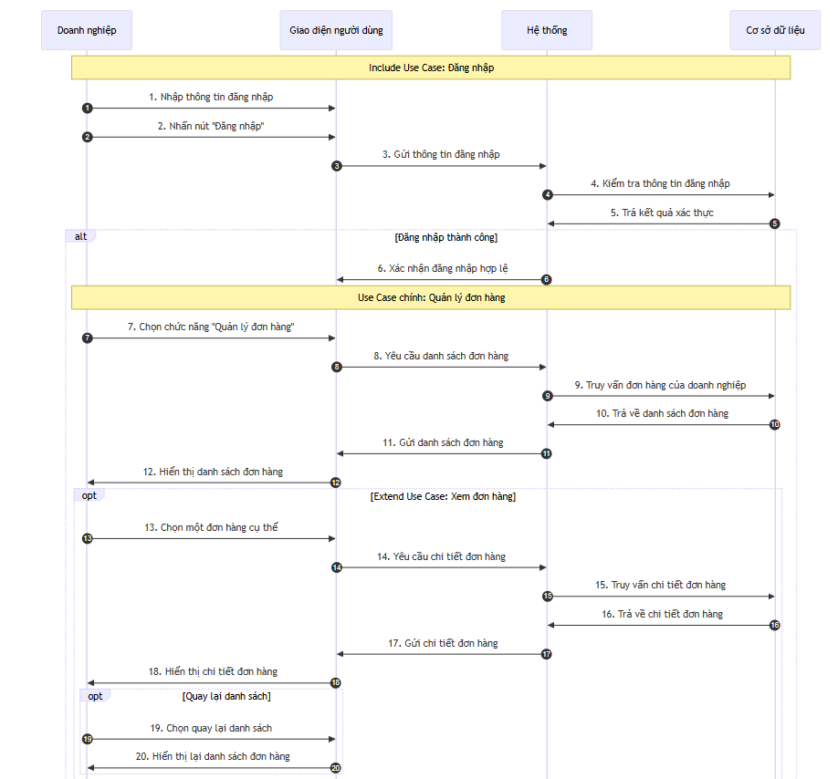

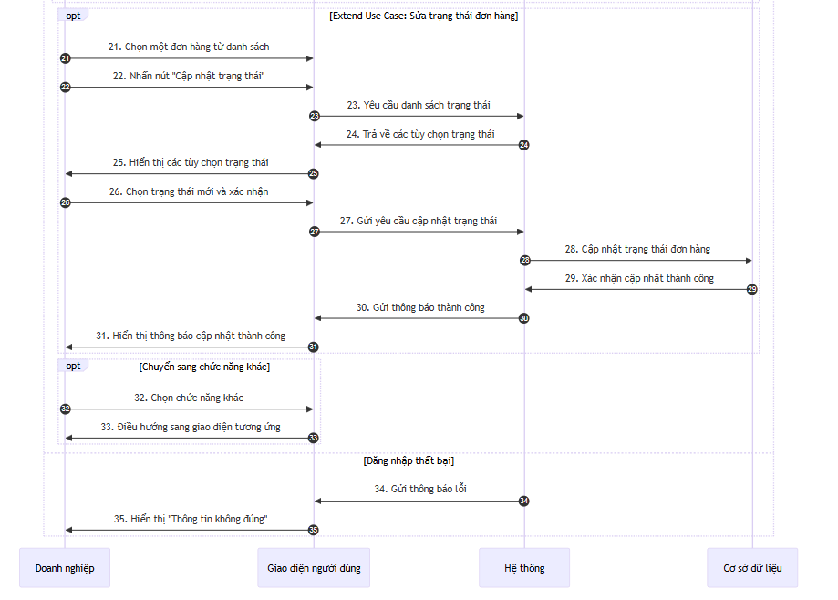

Hình 3-14: Sơ đồ tuần tự quản lý đơn hàng

#### 3.2.2.15 Quản lý kho

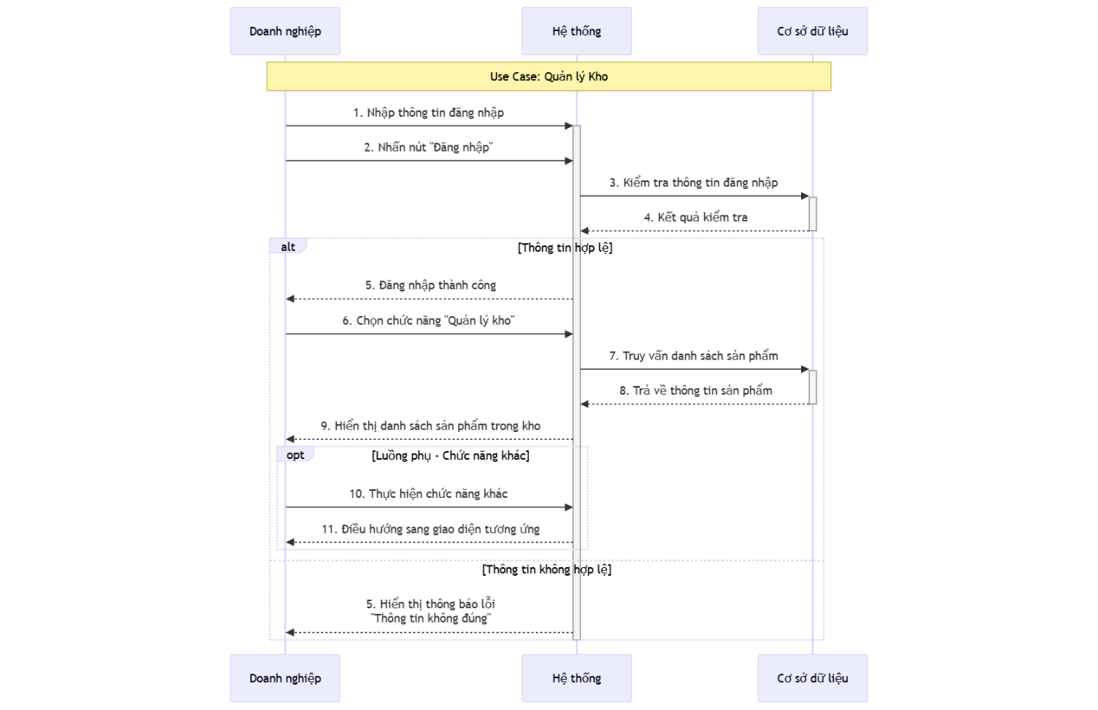

Hình 3-15: Sơ đồ tuần tự quản lý kho

#### 3.2.2.16 Xem bình luận đánh giá

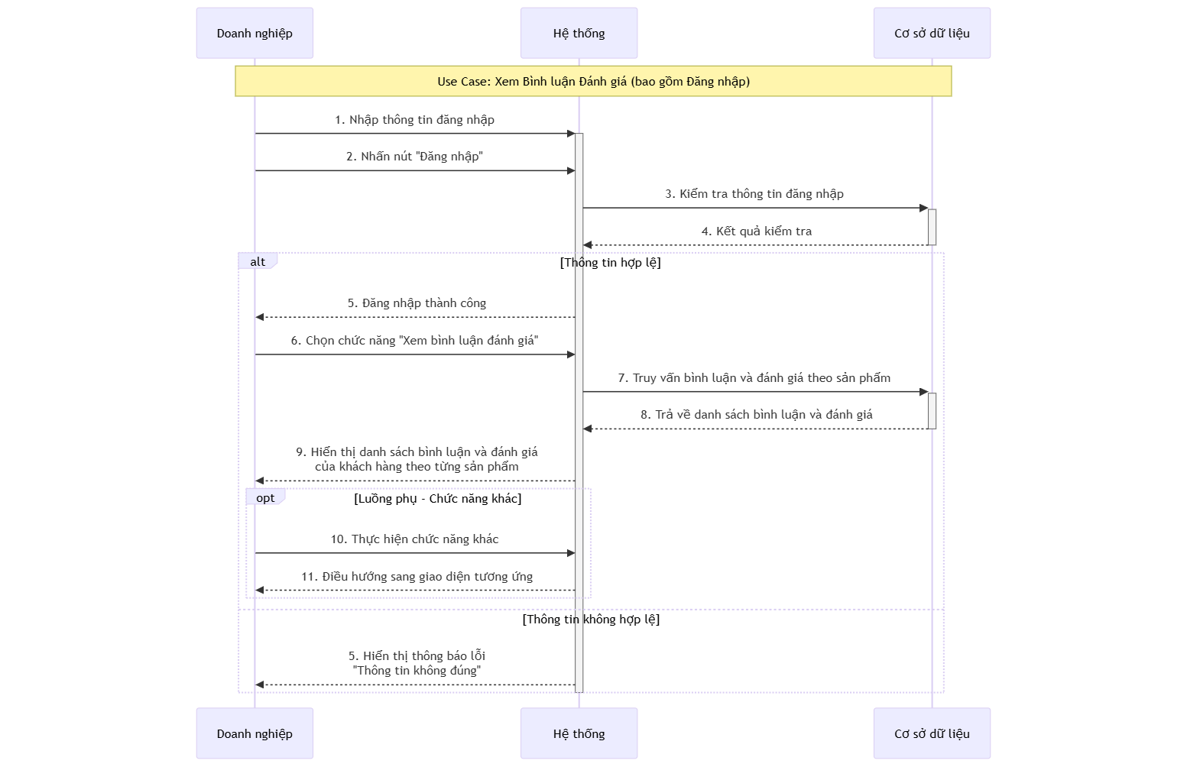

Hình 3-16: Sơ đồ tuần tự xem bình luận đánh giá

#### 3.2.2.17 Xem báo cáo doanh thu

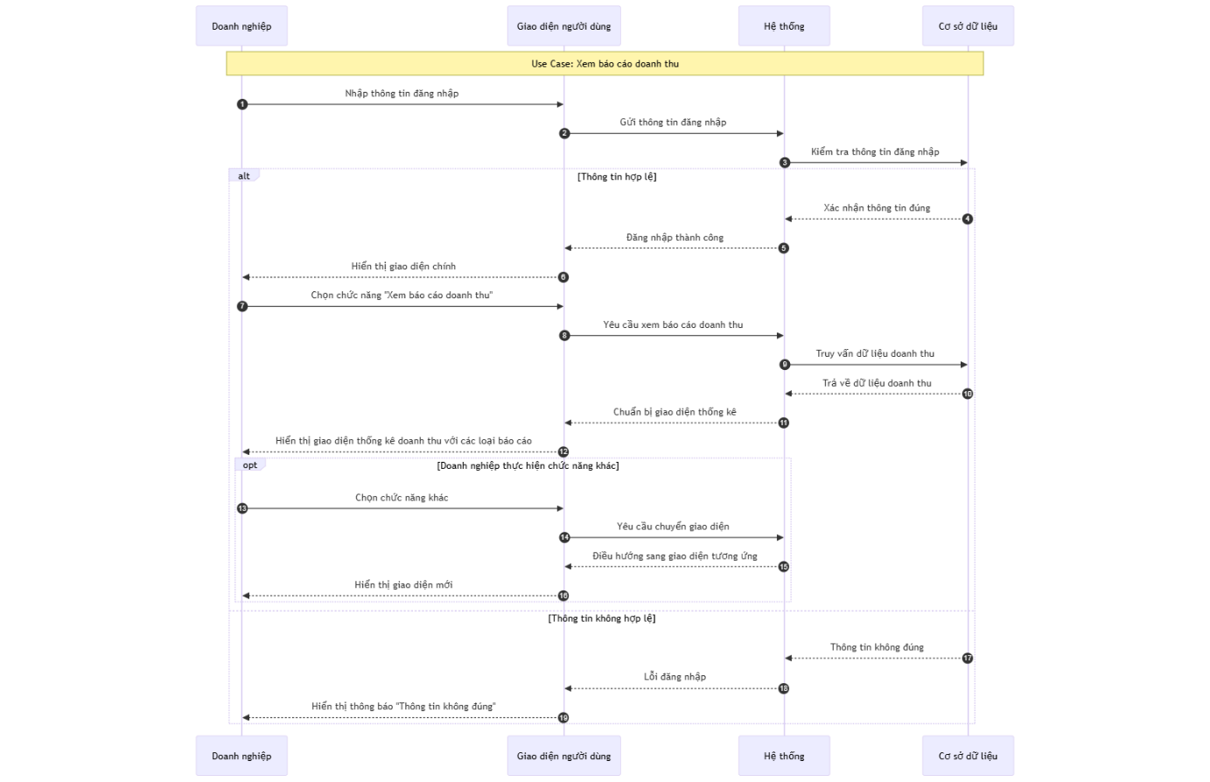

Hình 3-17: Sơ đồ tuần tự xem báo cáo doanh thu

#### 3.2.2.18 Quản lý tài khoản

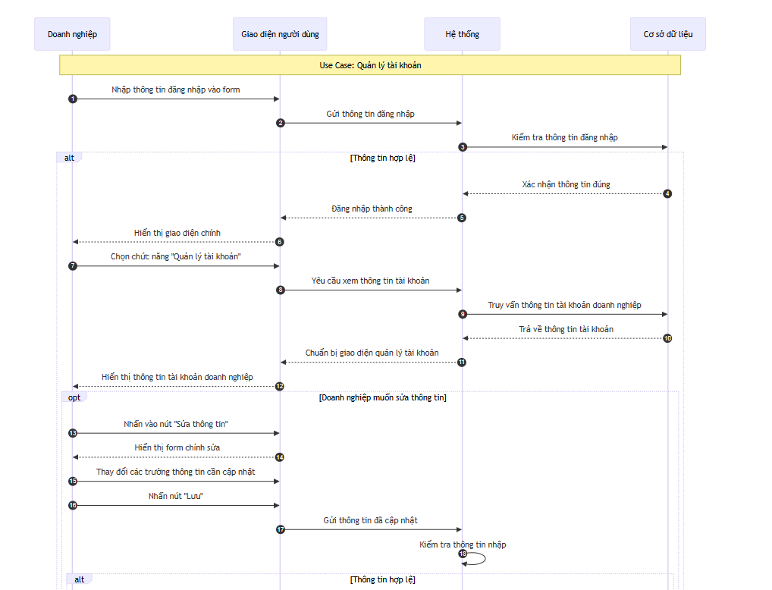

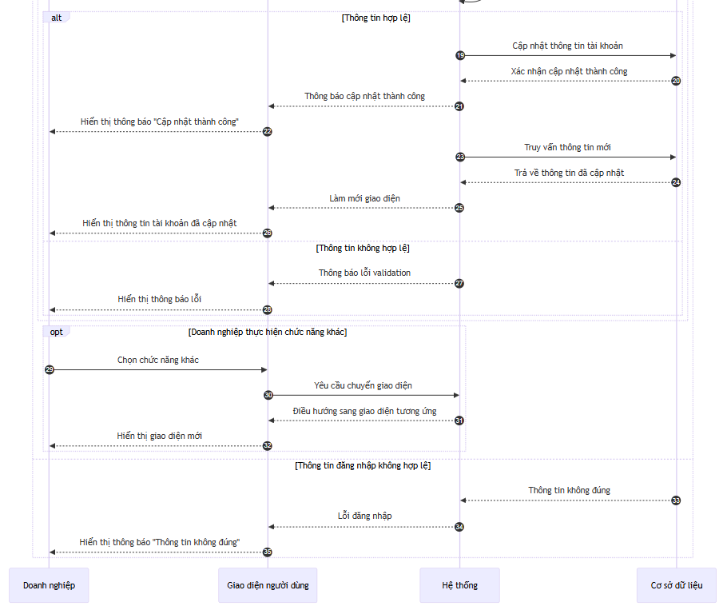

Hình 3-18: Sơ đồ tuần tự quản lý tài khoản

### 3.2.3 Sơ đồ hoạt động

#### 3.2.3.1 Quản lý giỏ hàng

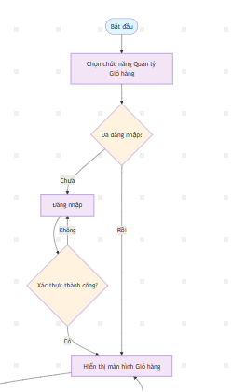

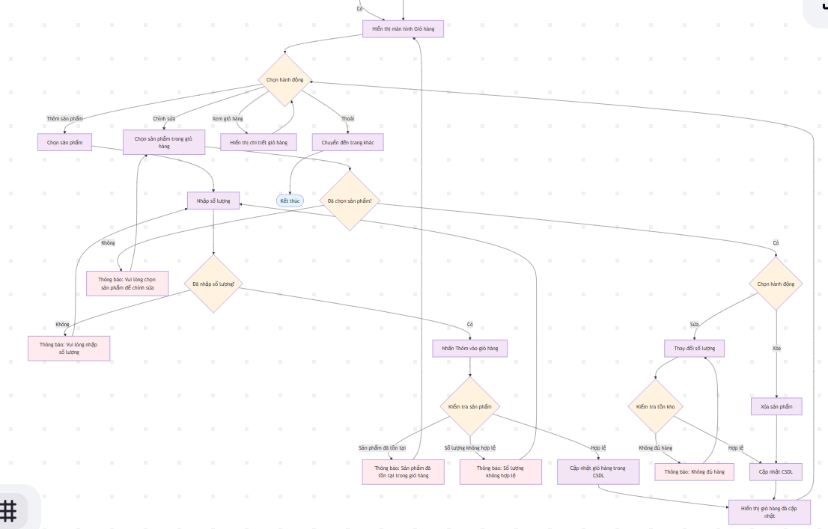

Hình 3-19: Sơ đồ hoạt động quản lý giỏ hàng

#### 3.2.3.2 Quản lý sản phẩm

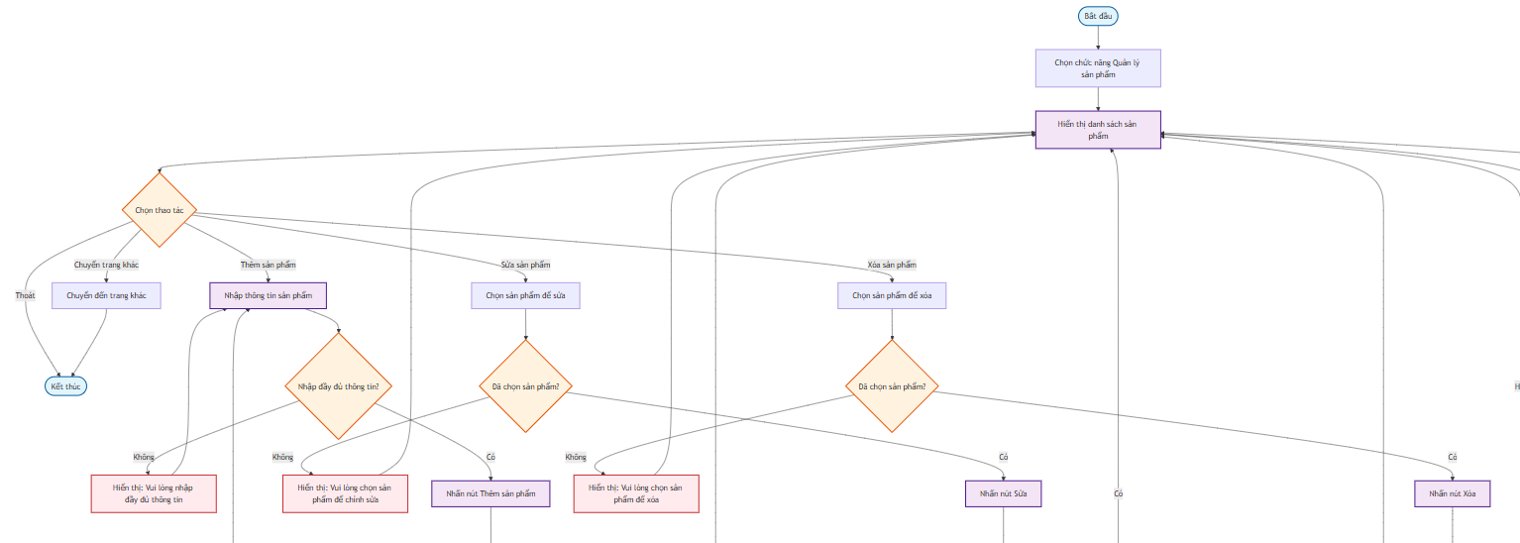

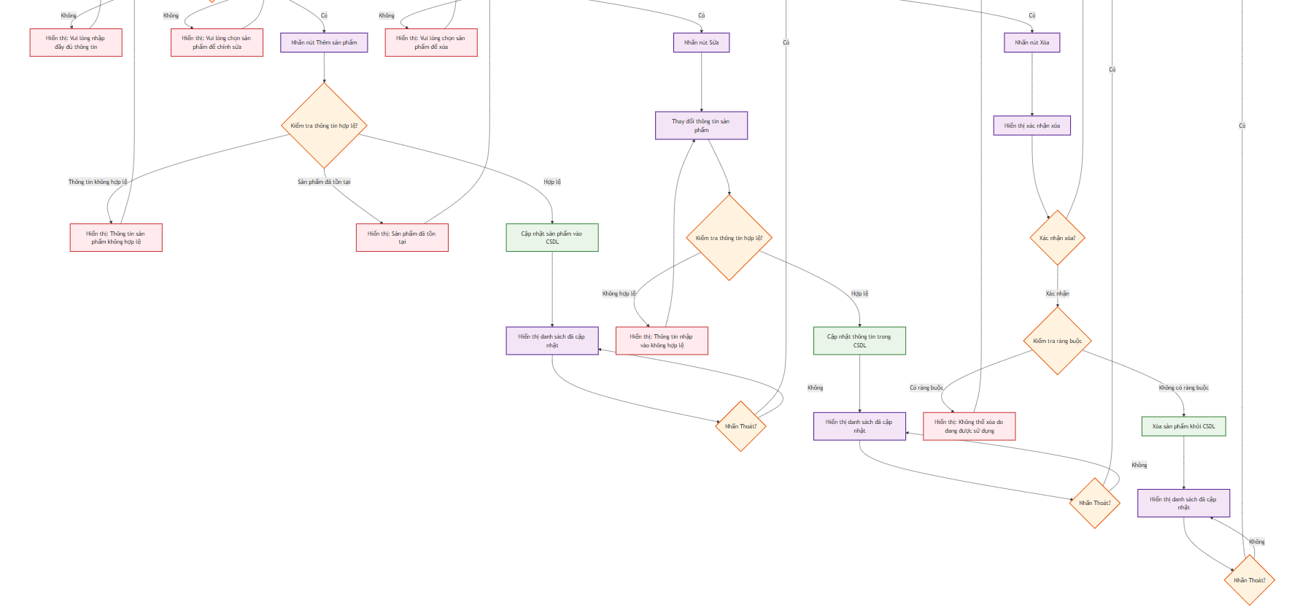

Hình 3-20: Sơ đồ hoạt động quản lý sản phẩm

#### 3.2.3.3 Tìm kiếm sản phẩm

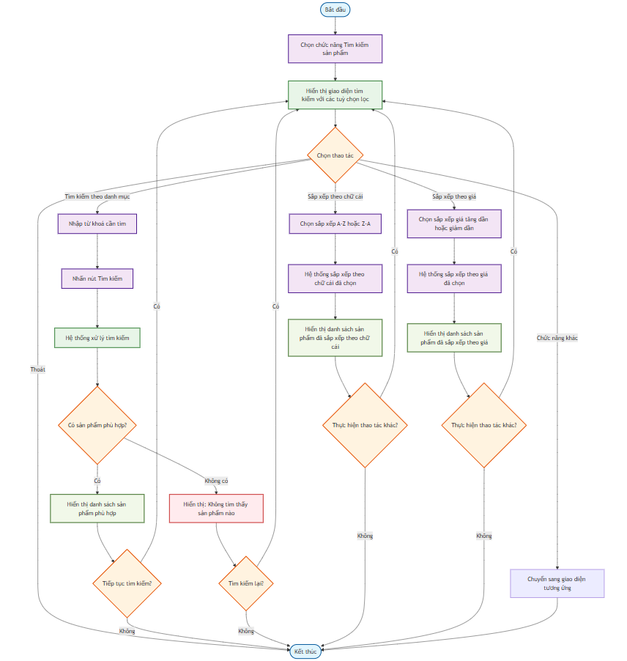

Hình 3-22: Sơ đồ hoạt động tìm kiếm sản phẩm

#### 3.2.3.4 Đăng ký tài khoản

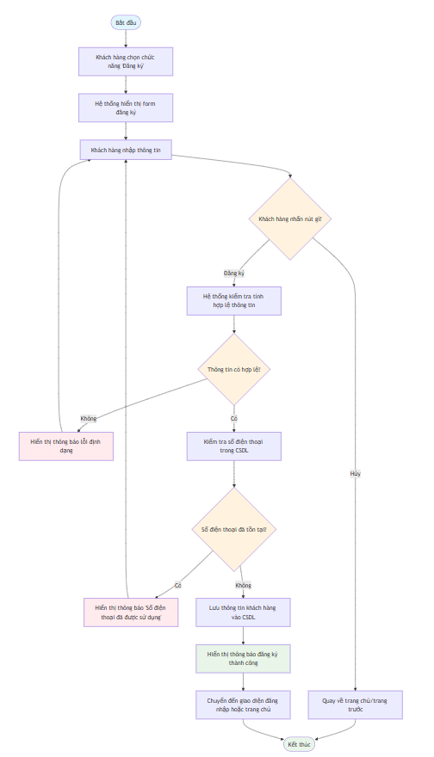

Hình 3-23: Sơ đồ hoạt động đăng ký tài khoản

#### 3.2.3.5 Quản lý tài khoản

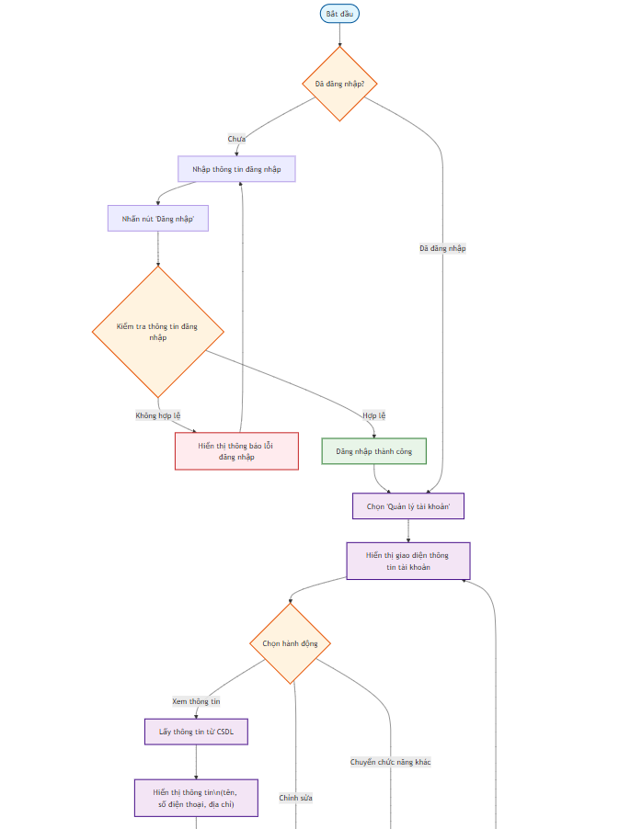

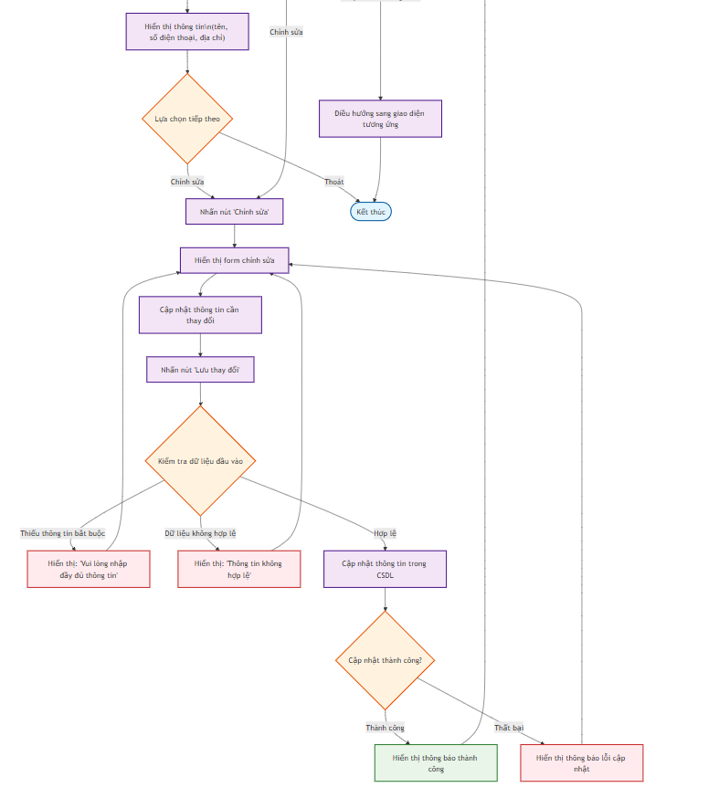

Hình 3-24: Sơ đồ hoạt động quản lý tài khoản

#### 3.2.3.6 Quản lý đơn hàng

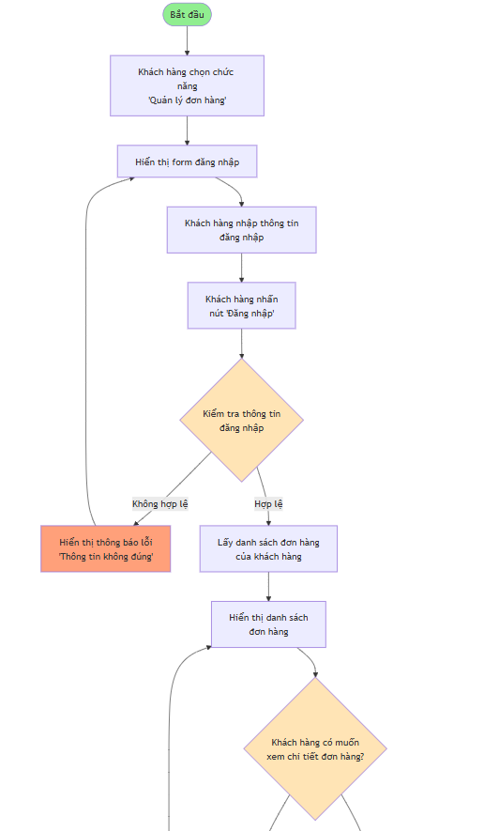

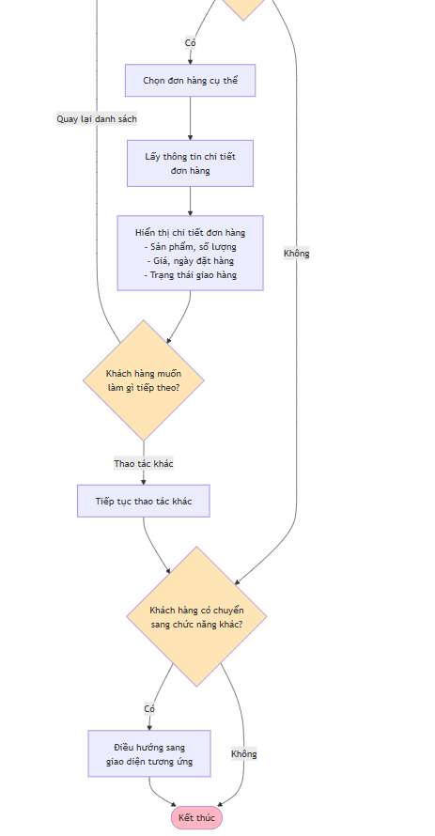

Hình 3-25: Sơ đồ hoạt động quản lý đơn hàng

#### 3.2.3.7 Xem chi tiết sản phẩm

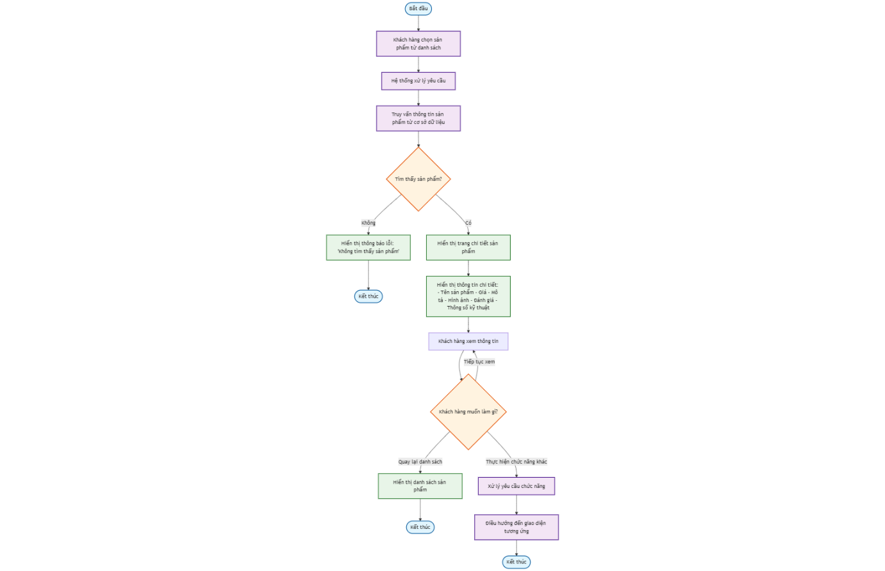

Hình 3-26: Sơ đồ hoạt động xem chi tiết sản phẩm

#### 3.2.3.8 Quản lý danh mục

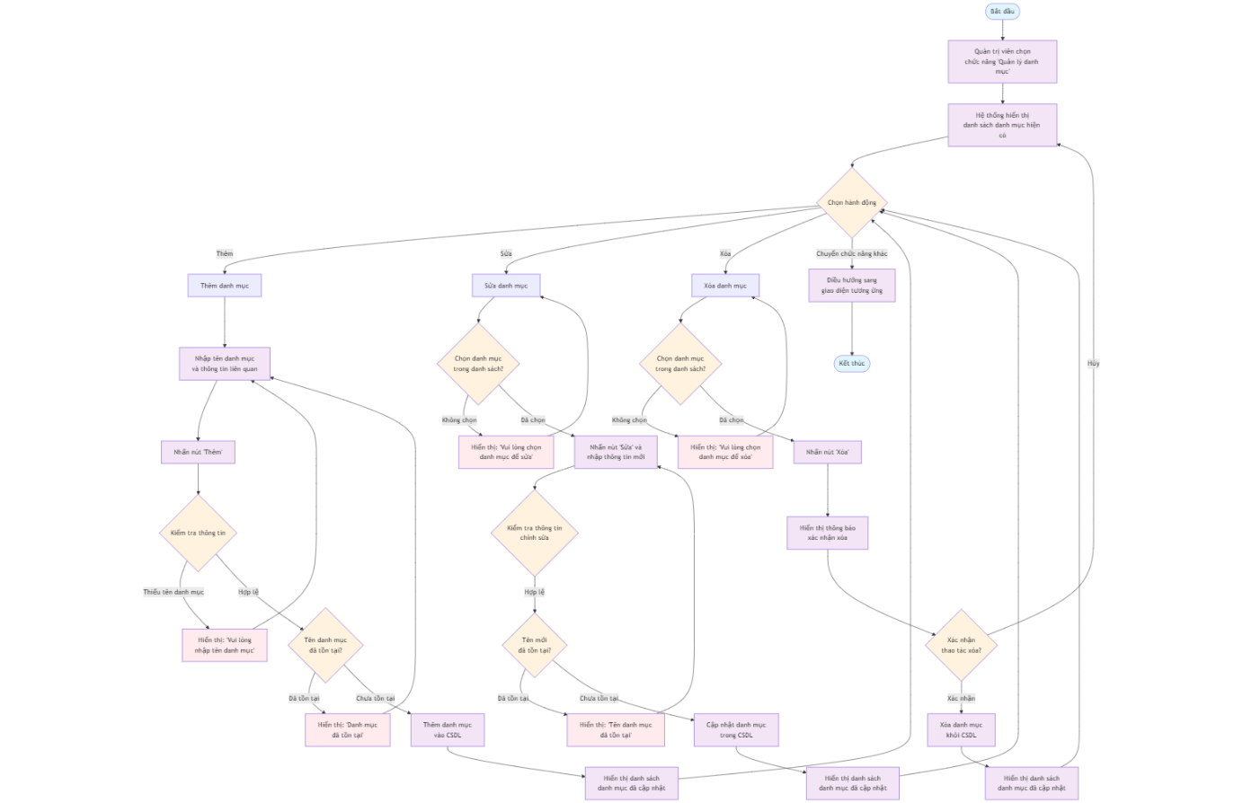

Hình 3-27: Sơ đồ hoạt động quản lý danh mục

#### 3.2.3.9 Quản lý tài khoản

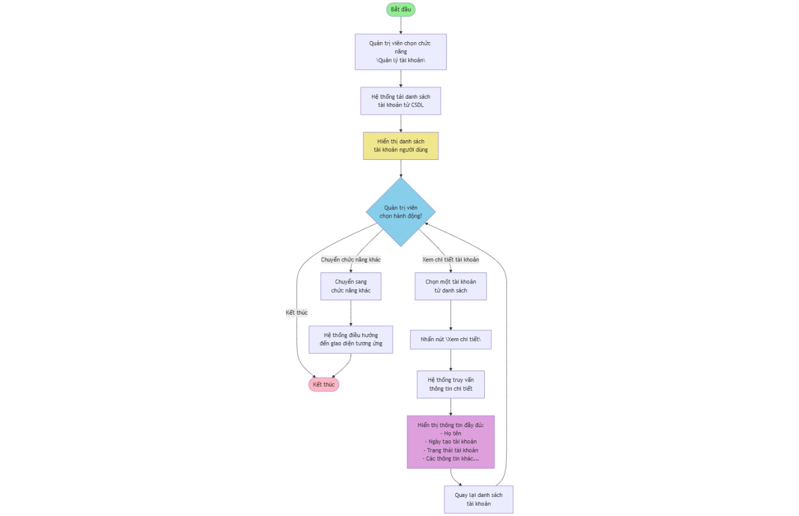

Hình 3-28: Sơ đồ hoạt động quản lý tài khoản

#### 3.2.3.10 Xem đơn hàng

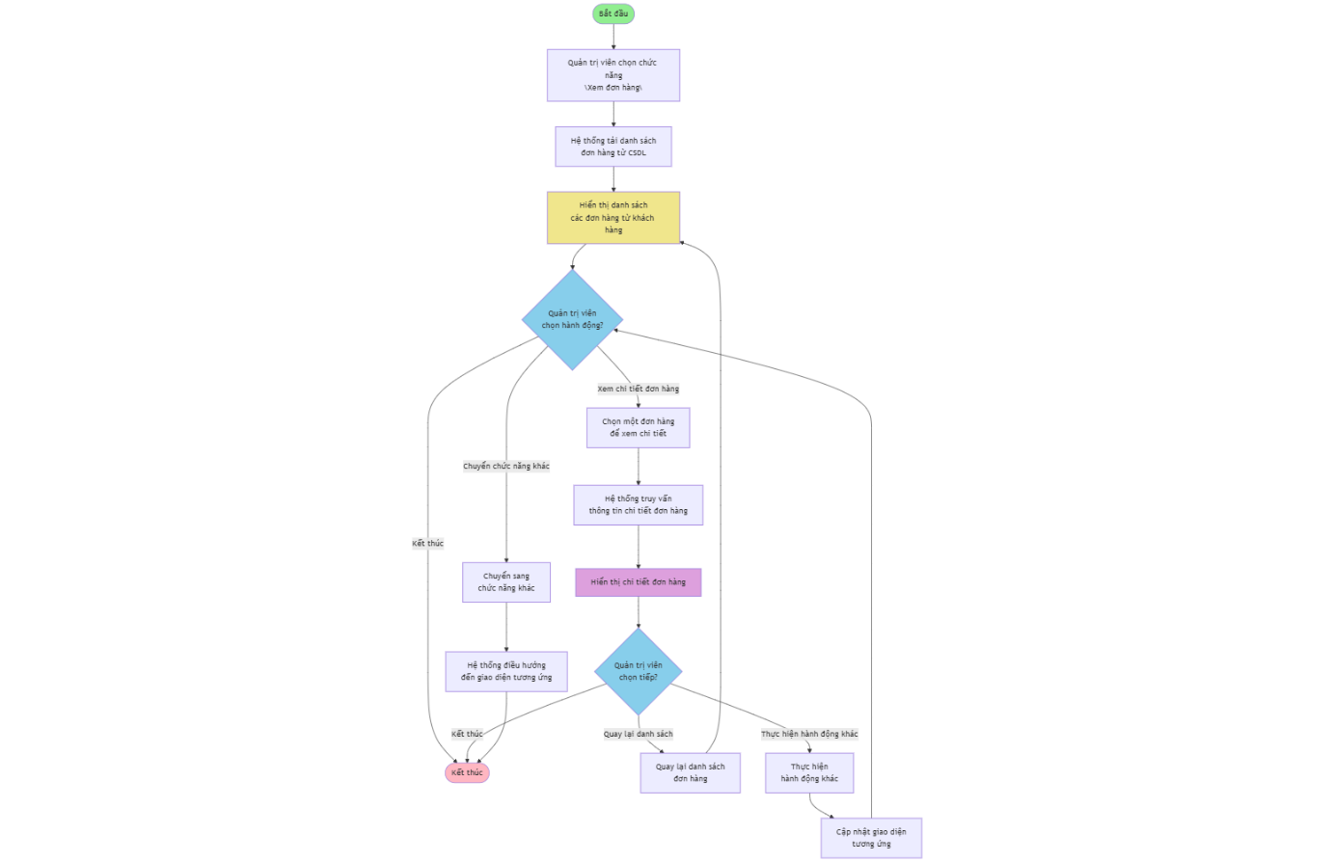

Hình 3-29: Sơ đồ hoạt động xem dơn hàng

#### 3.2.3.11 Quản lý thanh toán

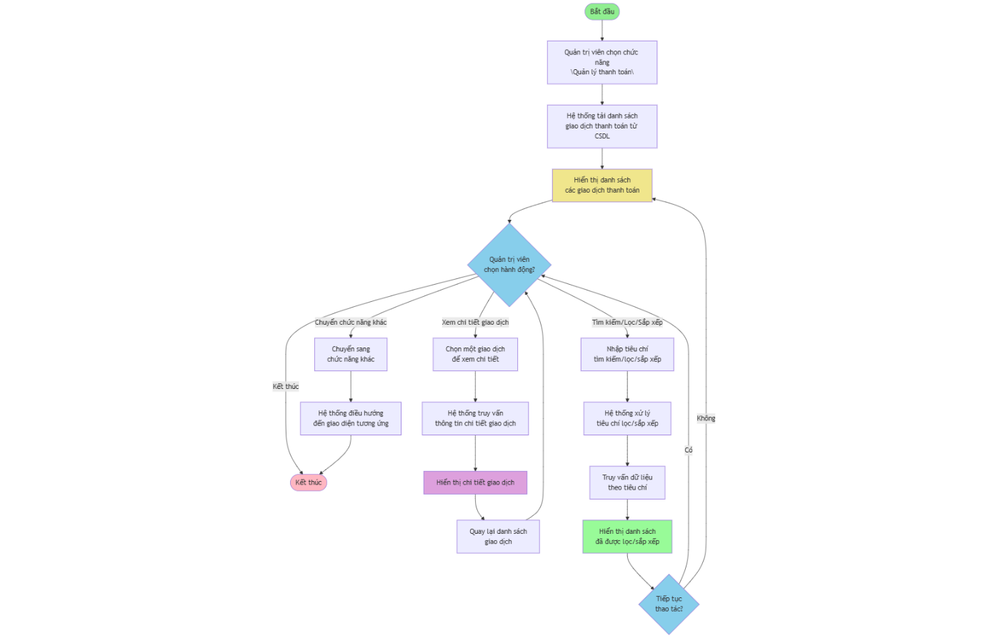

Hình 3-30: Sơ đồ hoạt động quản lý thanh toán

#### 3.2.3.12 Quản lý bình luận đánh giá

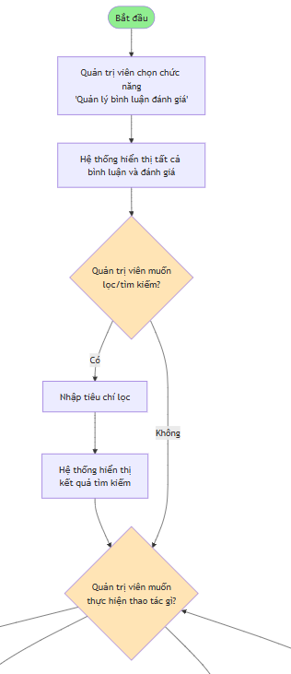

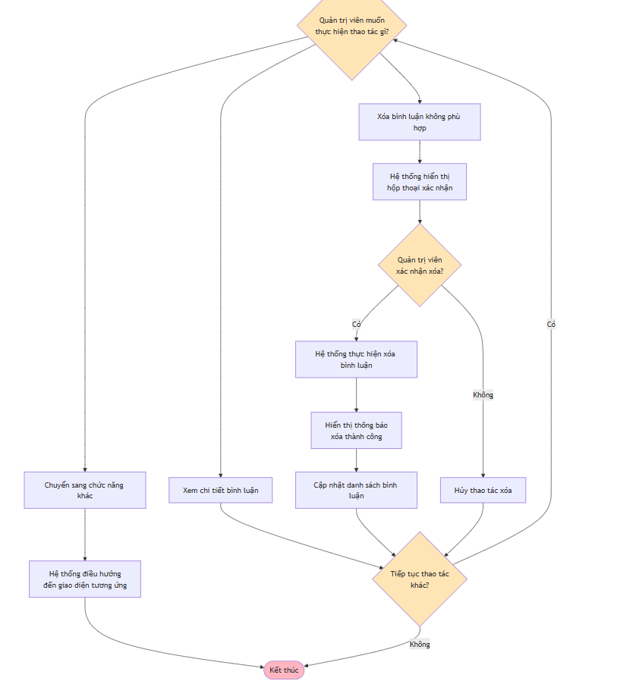

Hình 3-31: Sơ đồ hoạt động quản lý bình luận đánh giá

#### 3.2.3.13 Đăng ký

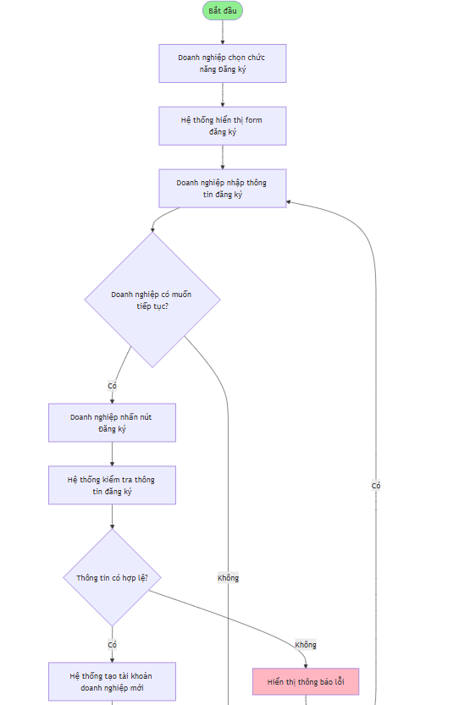

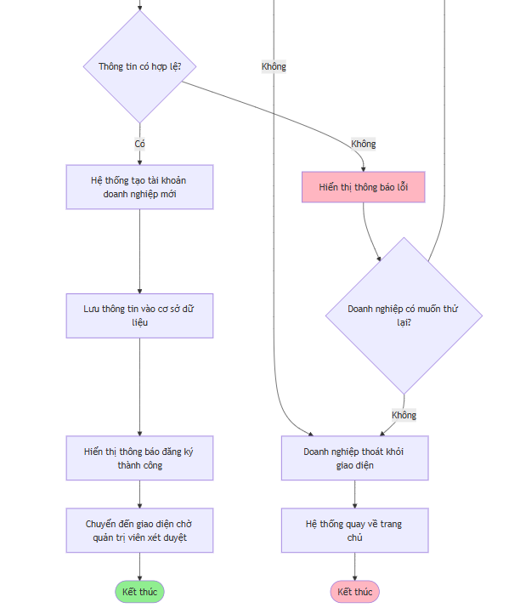

Hình 3-32: Sơ đồ hoạt động đăng ký

#### 3.2.3.14 Quản lý đơn hàng

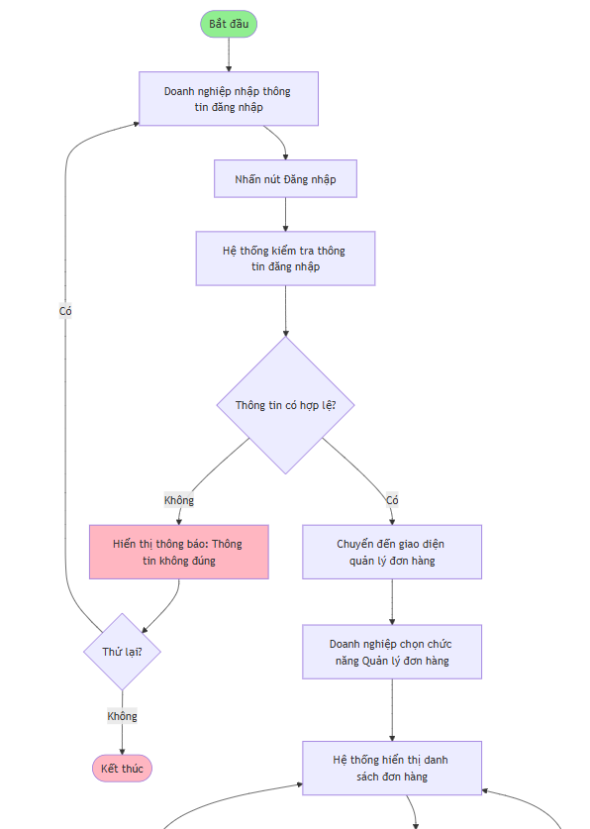

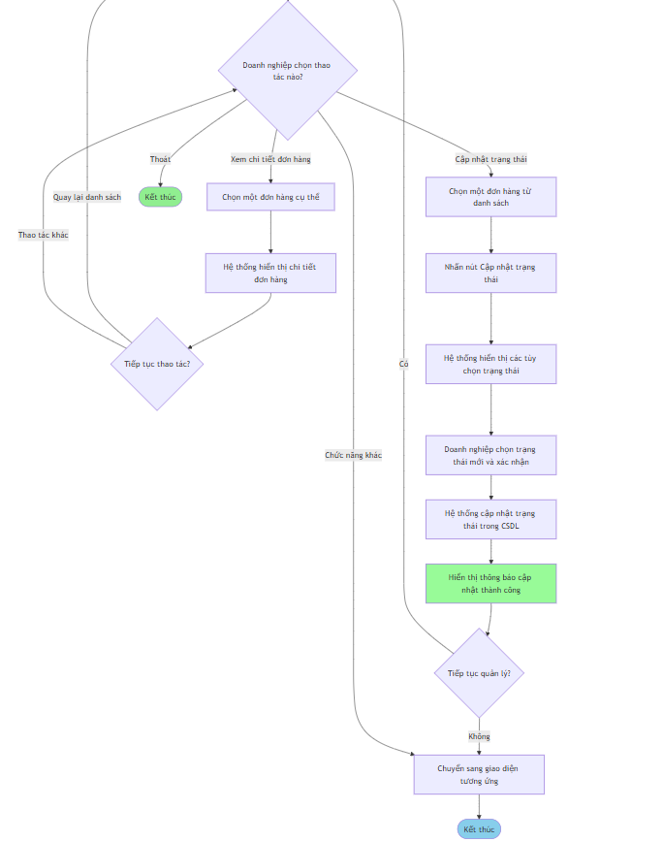

Hình 3-33: Sơ đồ hoạt động quản lý đơn hàng

#### 3.2.3.15 Quản lý kho

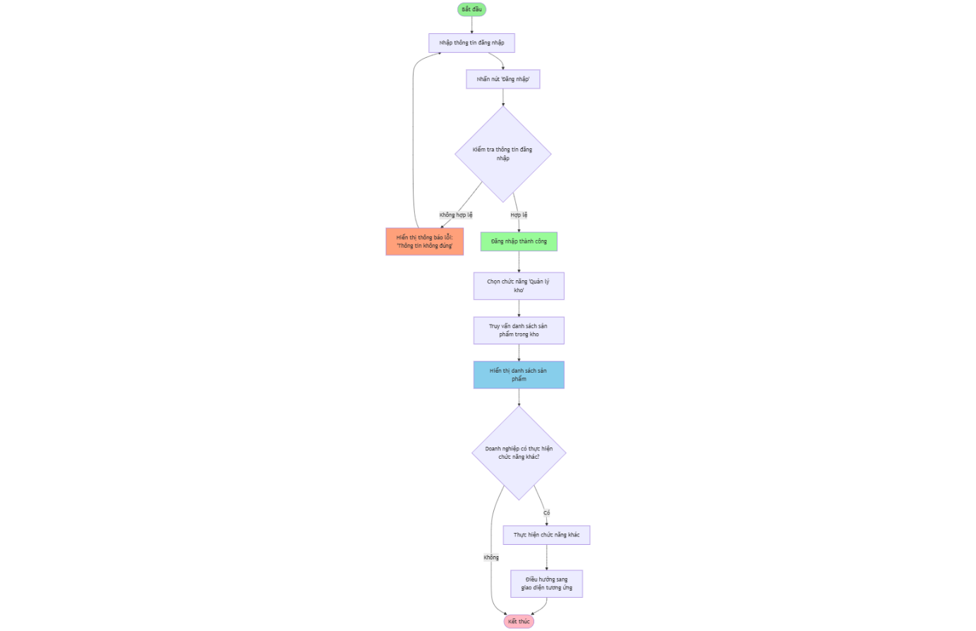

Hình 3-34: Sơ đồ hoạt động quản lý kho

#### 3.2.3.16 Xem bình luận đánh giá

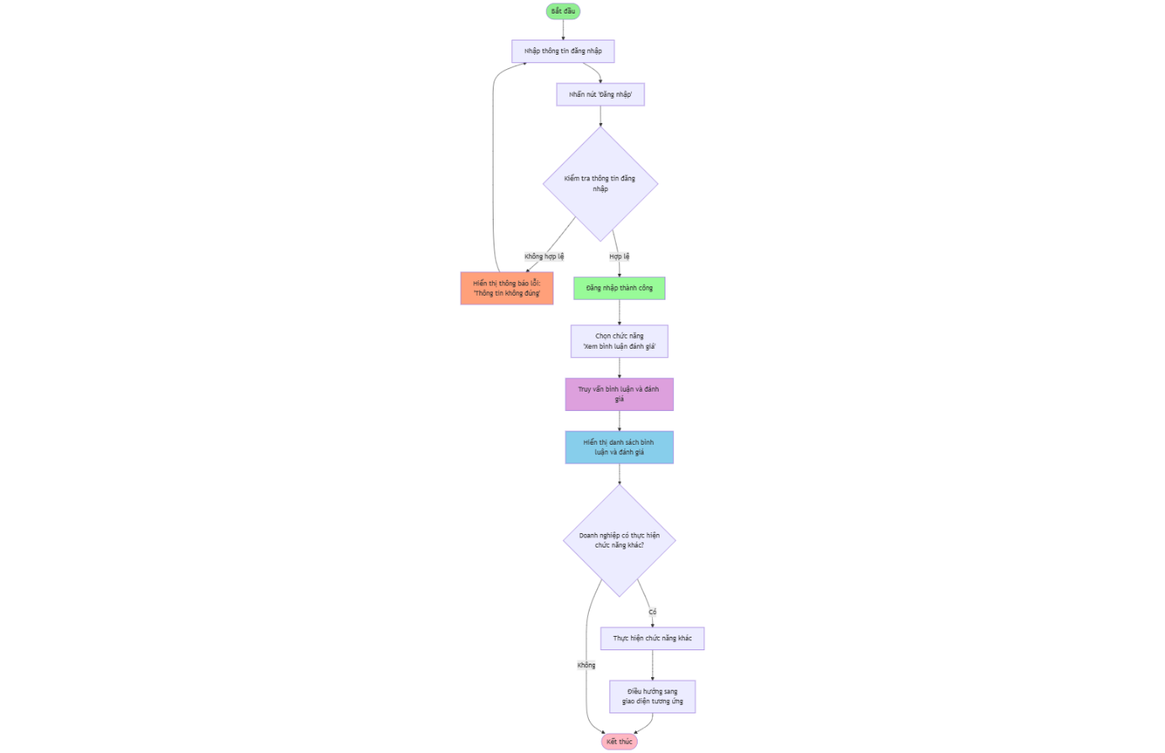

Hình 3-35: Sơ đồ hoạt động xem bình luận đánh giá

#### 3.2.3.17 Xem báo cáo doanh thu

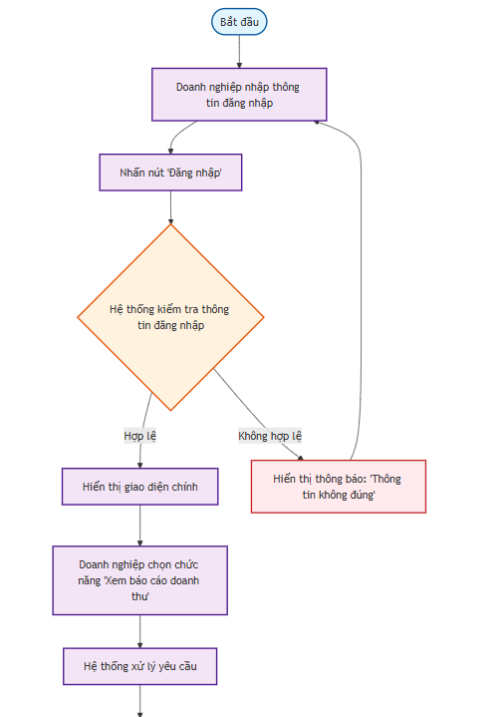

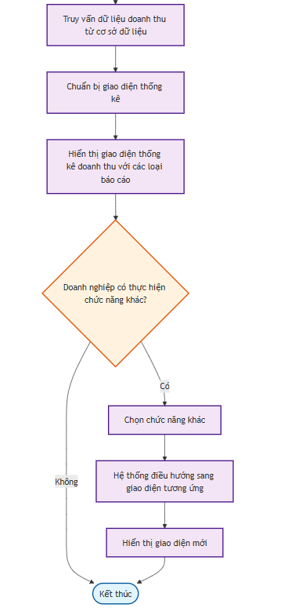

Hình 3-36: Sơ đồ hoạt động xem báo cáo doanh thu

#### 3.2.3.18 Quản lý tài khoản

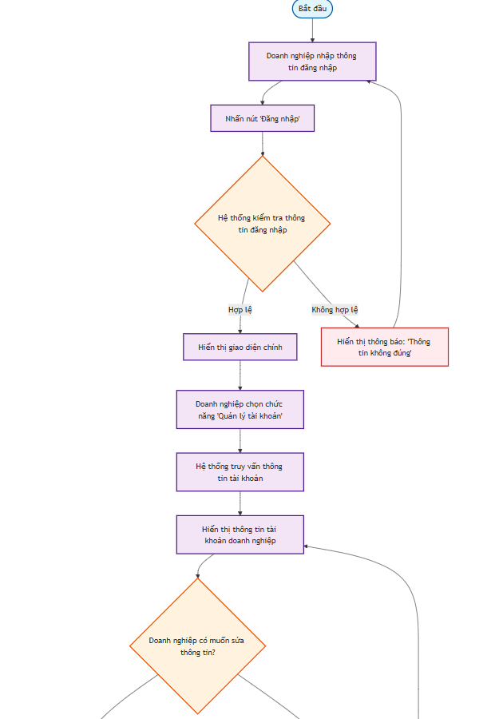

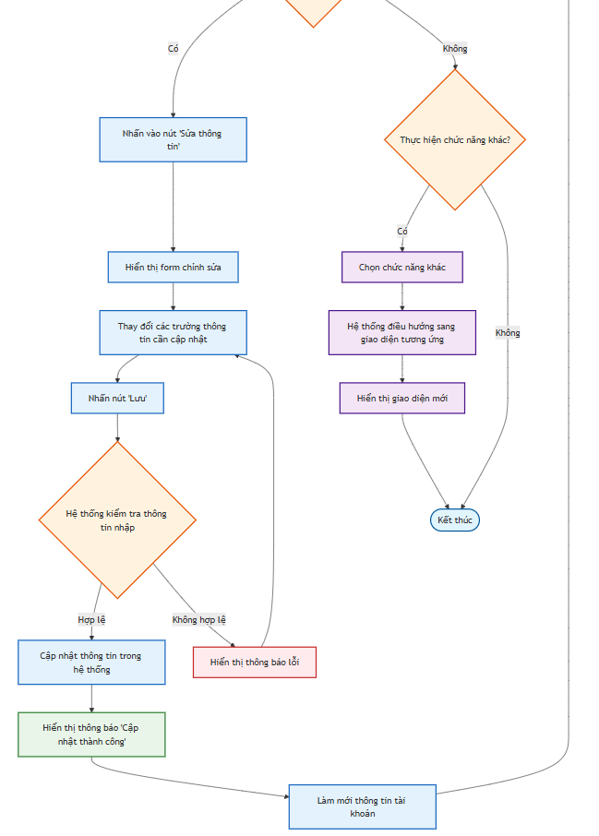

Hình 3-37: Sơ đồ hoạt động quản lý tài khoản

# CHƯƠNG 4:

## 4.1

Hình 4-22:

# CHƯƠNG 5:

## 5.1

chương 5

# TÀI LIỆU THAM KHẢO

1. **K**: key; **U**: unique; **M**: mandatory (not null)